→ muốn dùng được những annotations validate thì ta phải khai báo @Validated ở đầu class mà ta muốn dùng những validate annotation
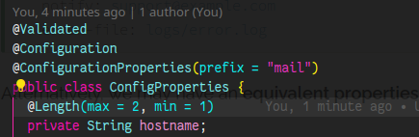

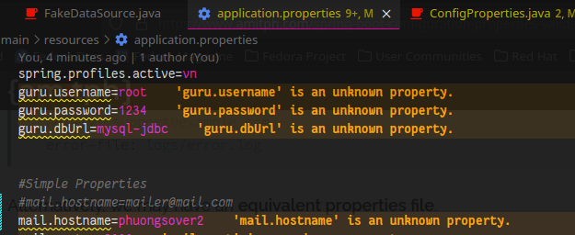

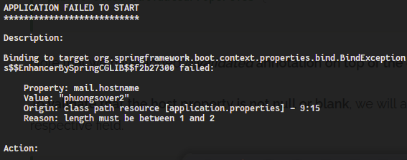

→ test MockMvc
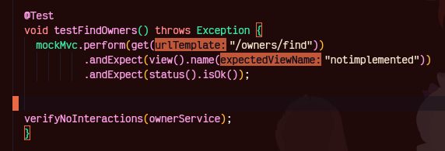

→verifyNoInteractions(object) là chắc chắn là những đoạn code ở trên không có tác động đến object mà mình bỏ vào ()

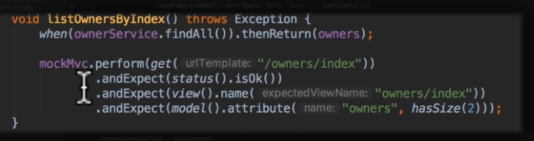

→ setting embedded database
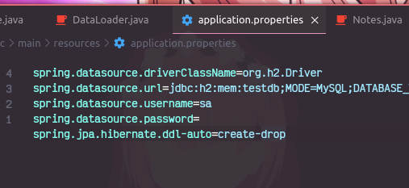

-Interface CommnandLineRunner là sẽ thực hiện hàm run sau khi spring boot boot xong chương trình . Dùng để làm những việc gì đó sau khi chương trình được boot xong

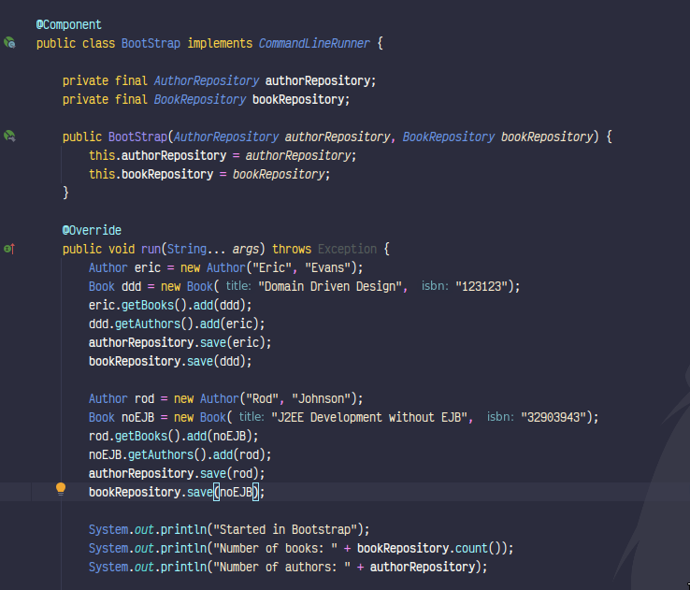
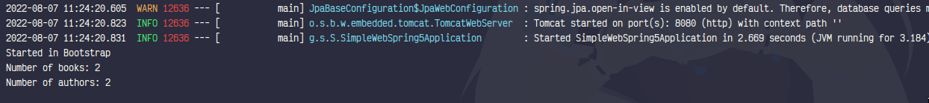
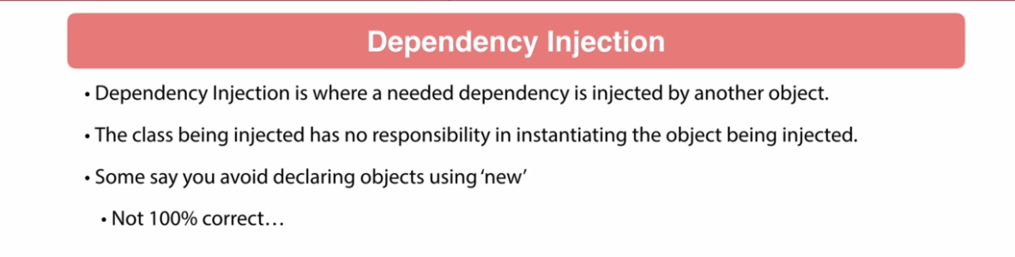
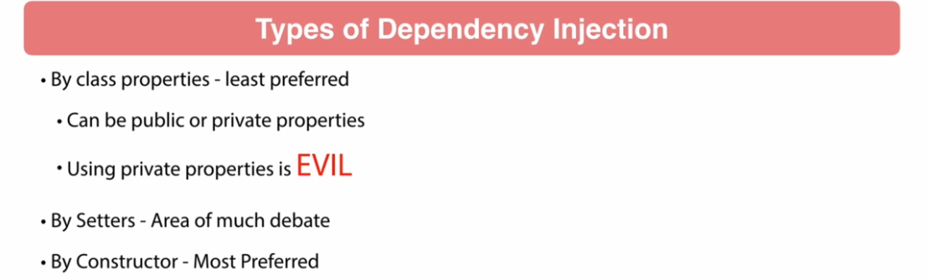

-Interface thì mình có thể chuyển qua Oracle hay mysql hay SQL server ở runtime được
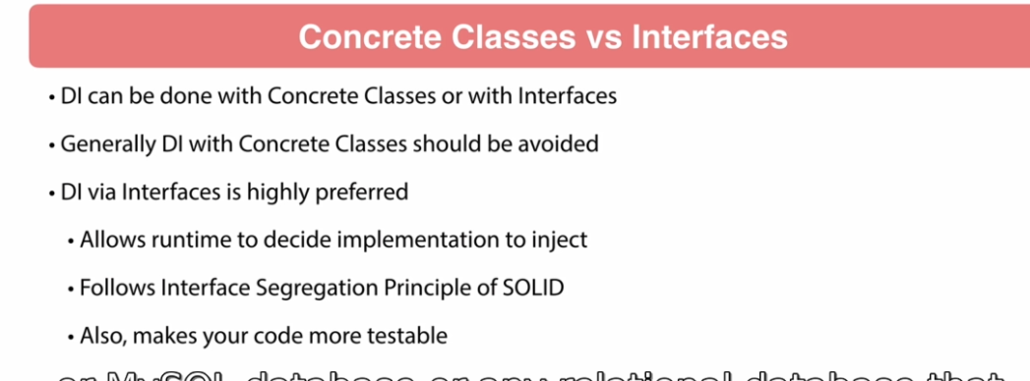
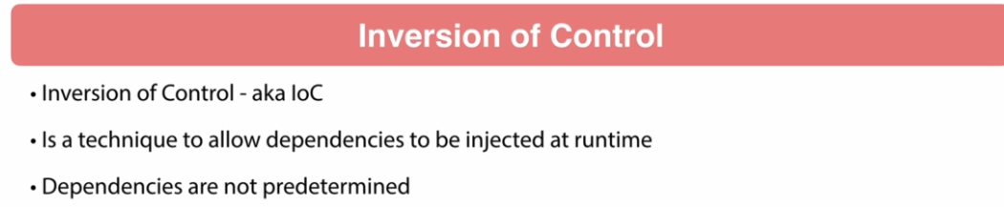
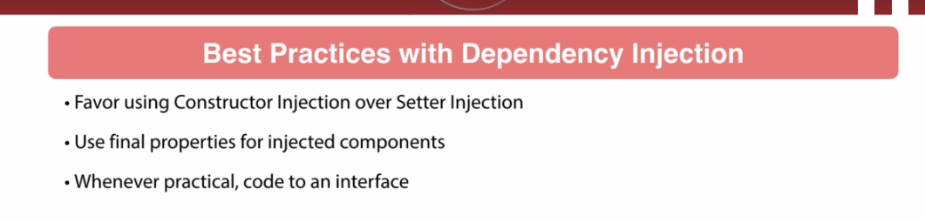

-Cách test và setup trước khi test . Ví dụ ở dưới là dùng injection dependency bằng tay

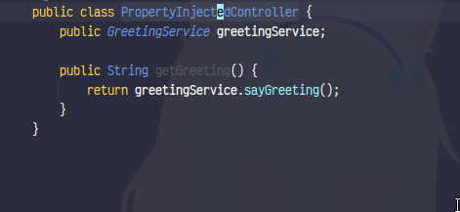

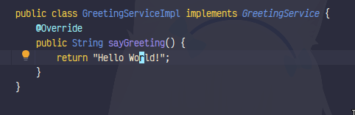

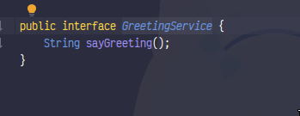

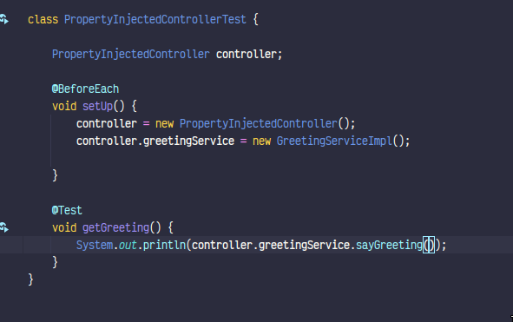

Ta có 3 bean implement GreetingService là ConstructorInjectedGreetingService, PropertyInjectedGreetingService, SetterInjectedGreetingService

-Nếu ta tạo thêm 1 bean mới implement GreetingService nhưng có @Primary thì có nghĩa là nếu khi dependency injection bean implements GreetingService xảy ra mà không có @Qualifier phân biệt nên inject thằng nào thì thằng được thêm @Primary sẽ tự động được inject vào

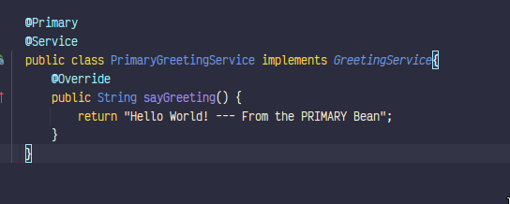

-Như ta thấy là

MyController cần inject bean implements GreetingService nhưng mà không dùng @Qualifier để chọn chính xác thằng nào trong 4 thằng GreetingService là ConstructorInjectedGreetingService, PropertyInjectedGreetingService, SetterInjectedGreetingService, PrimaryGreetingService

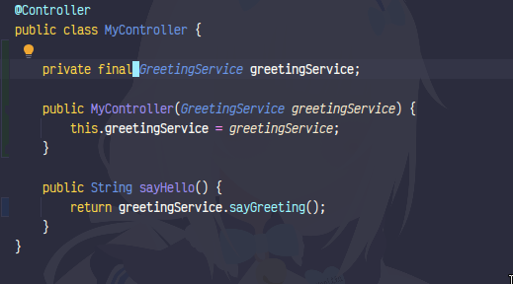

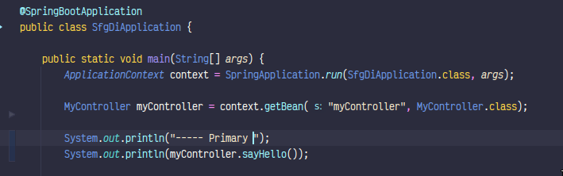

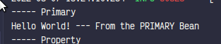

Spring Profiles là một core feature trong Spring Framework, cho phép chúng ta cấu hình ứng dụng, active/deactive Bean tùy theo môi trường.Tùy vào thuộc tính spring.profile.active ta khai báo trong application.properties của Spring boot project mà các bean không phải thuộc trong môi trường đó sẽ tự động deactive đi, và ngược lại đối với các bean thuộc môi trường đó

→ Đổi tên lại nếu tên dài quá .
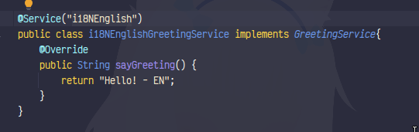

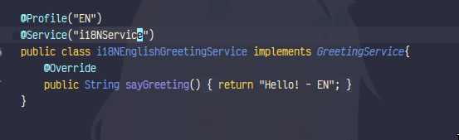

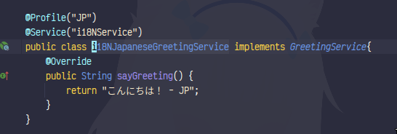

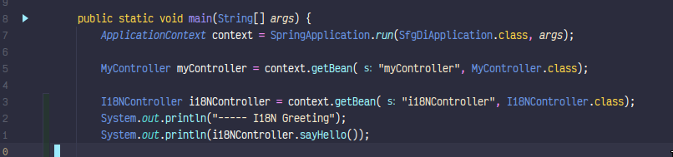

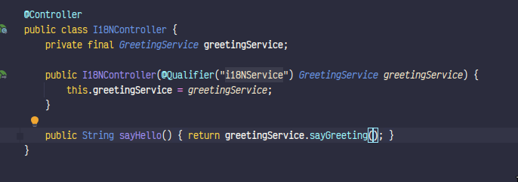

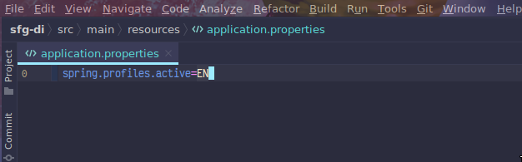

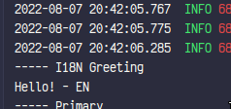

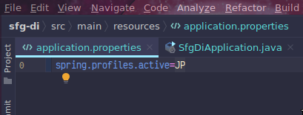

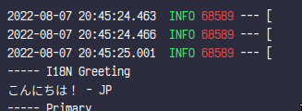

Có thể set giá trị default cho profile. Nếu mà không có setting spring.profile.active trong application.properties thì dùng cái default profile

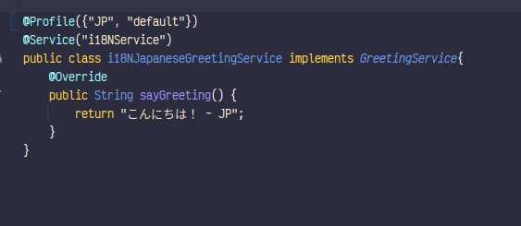

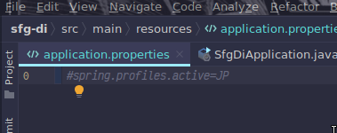

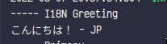

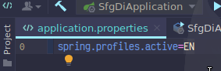

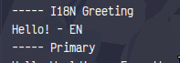

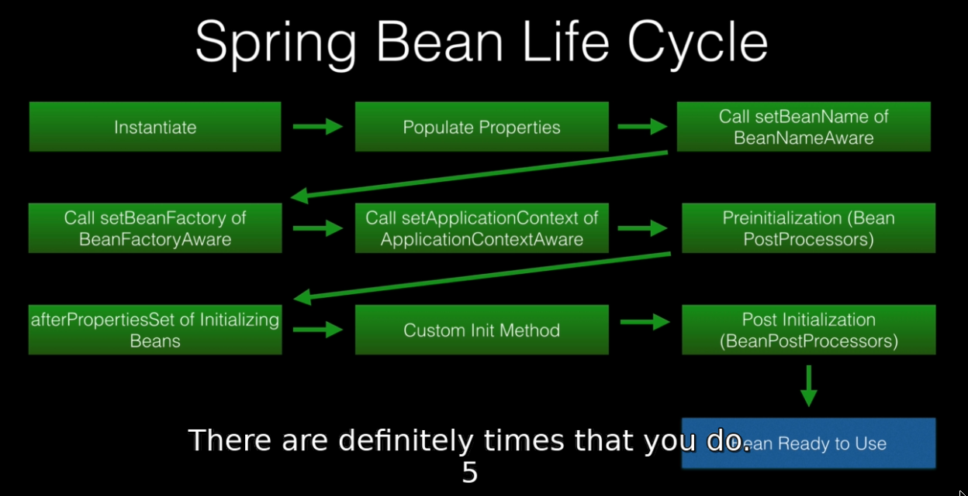

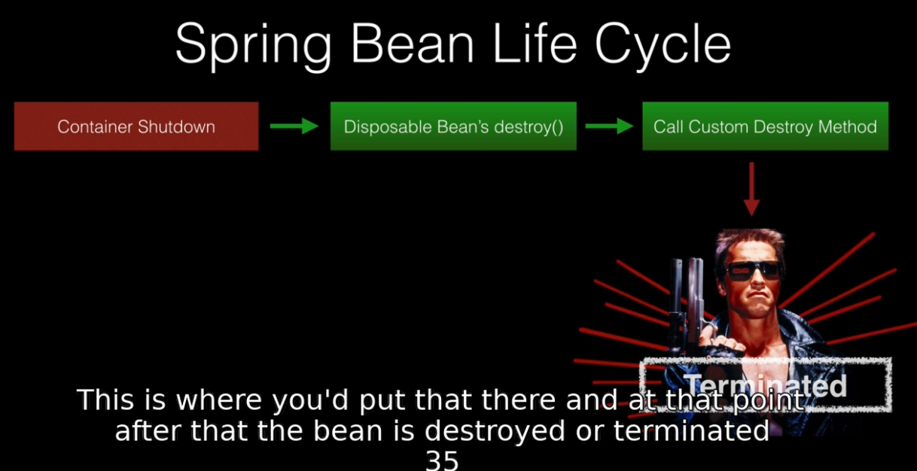

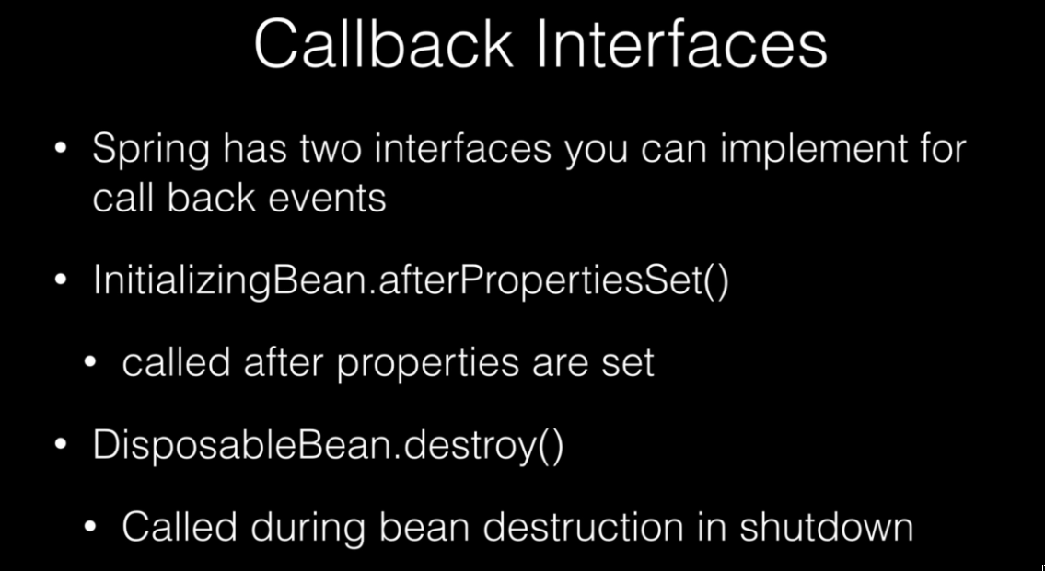
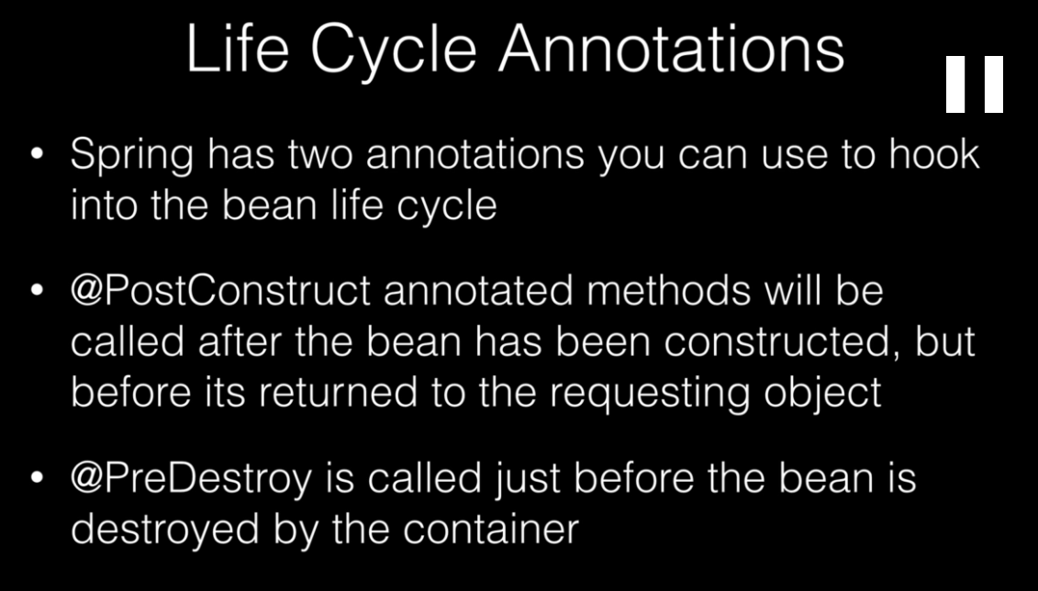
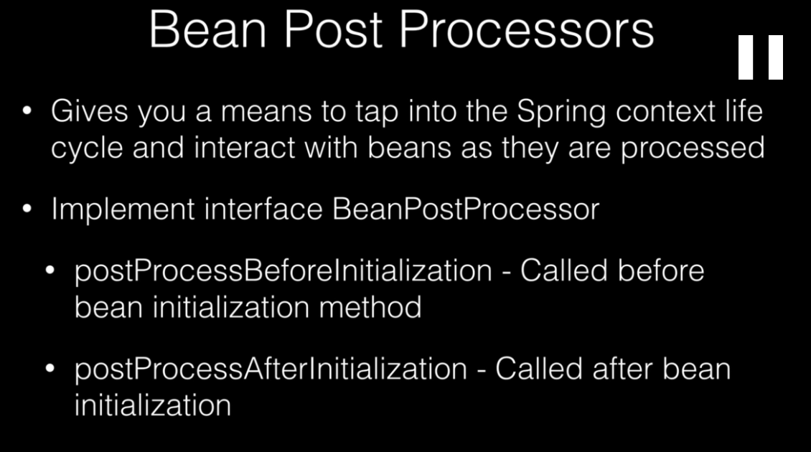
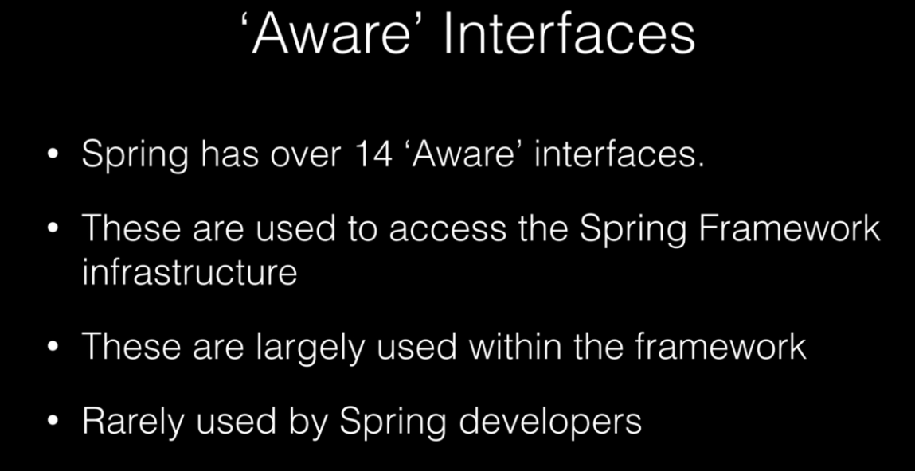
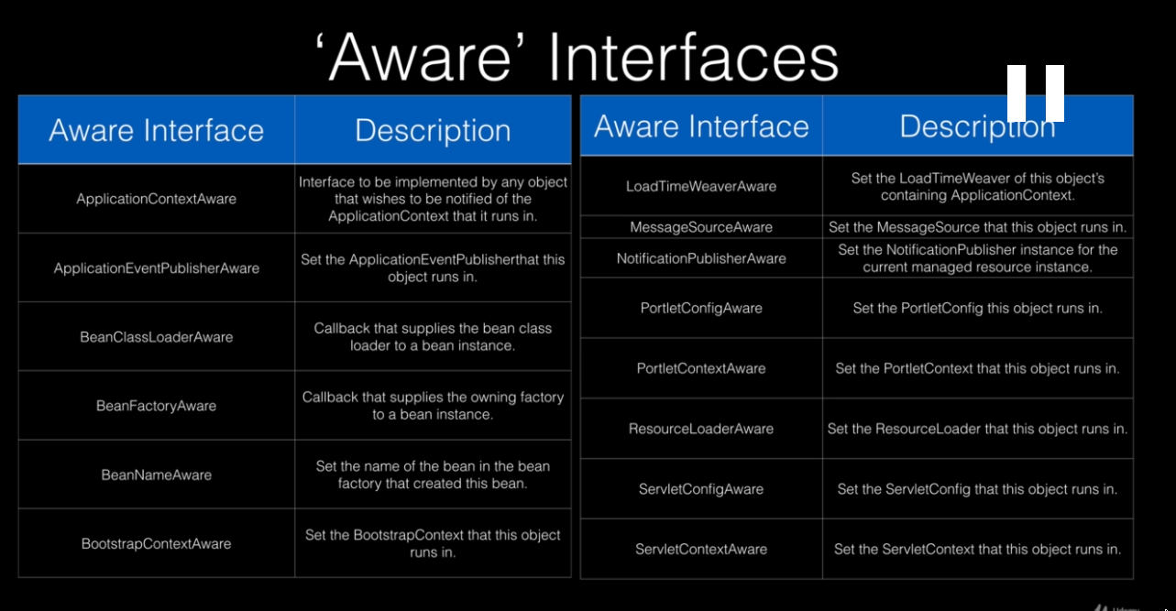
-Spring Boot tự động scan components từ thư mục package chứa file này đi vào những như mục ở trong nó

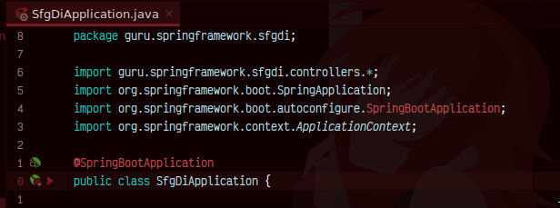

-Tức là bắt đầu scan components từ thư mục sfgdi đi xuống . Thử đưa thư mục services ra ngaoài thì chương trình bị lỗi
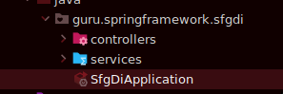

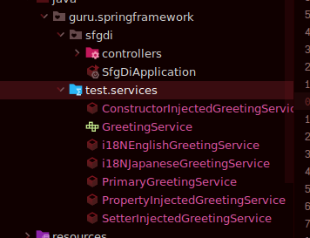

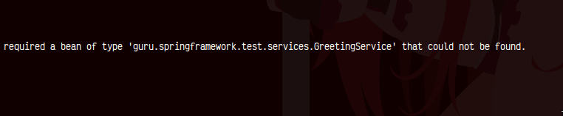

-Biện pháp: khai báo components scan

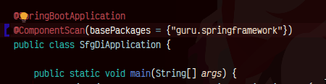

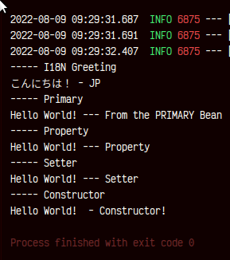

-XML Config trong Spring boot : File config bỏ vào resources

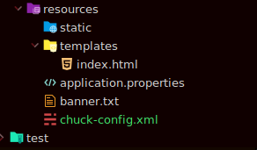

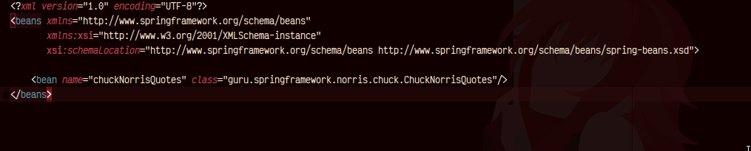
-Thêm annotation vào để cho Spring boot biết mình có dùng xml config
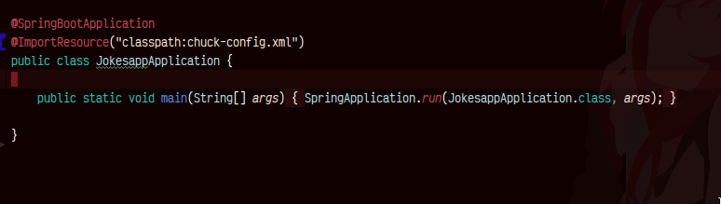
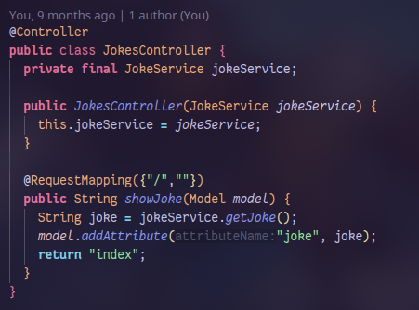

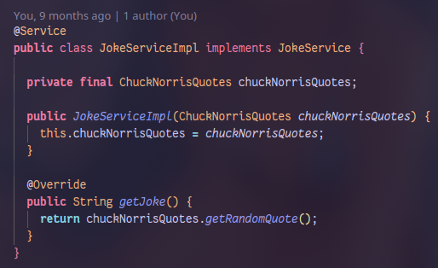

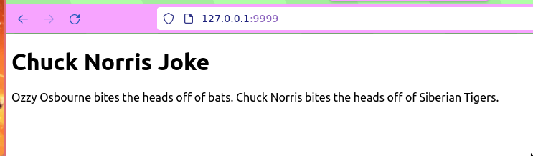
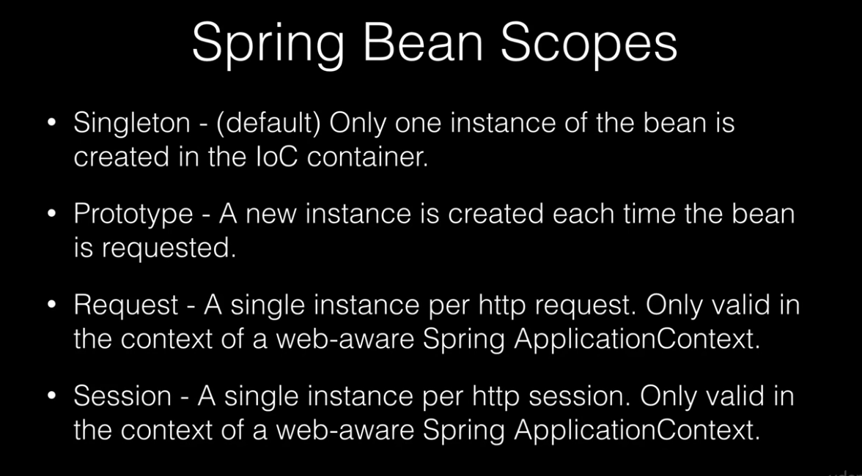
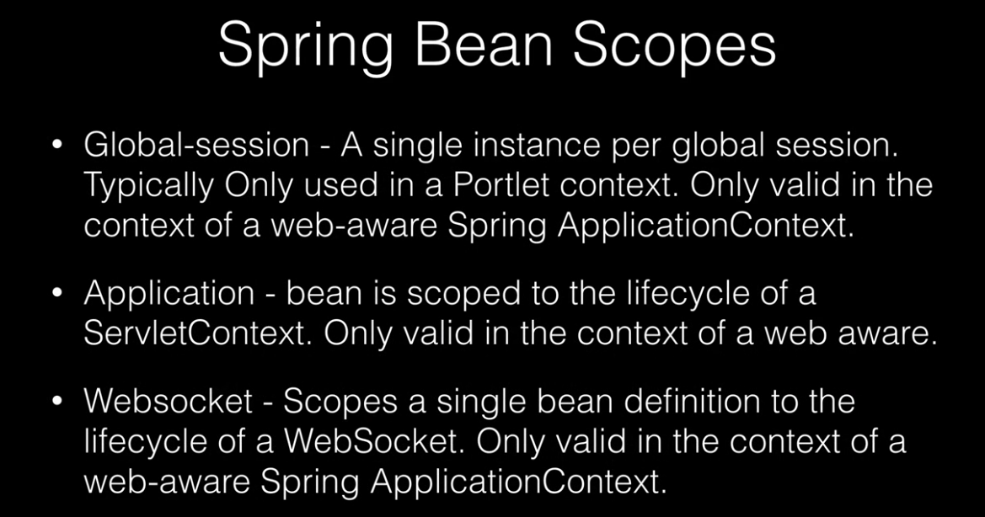

-Nếu cần nhiều inject nhiều file properties thì dùng như này

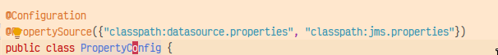
-Hoặc như này
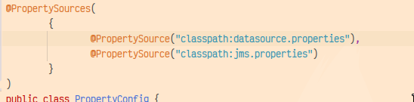

-Thay vì dùng file properties thì ta có thể dùng file yml

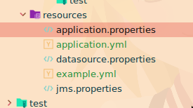

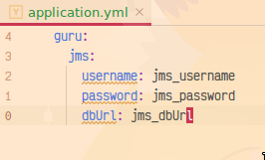

-Thứ tự override properties nếu chúng đều cùng xuất hiện trong 1 chương trình. Thằng luôn được ưu tiên là 1, cuối cùng là 17 (ví dụ là guru.username trong application.properties (hoặc là application.yml) (vị trí 13) sẽ override thằng guru.username trong file datasource.properties (vị trí thứ 16)

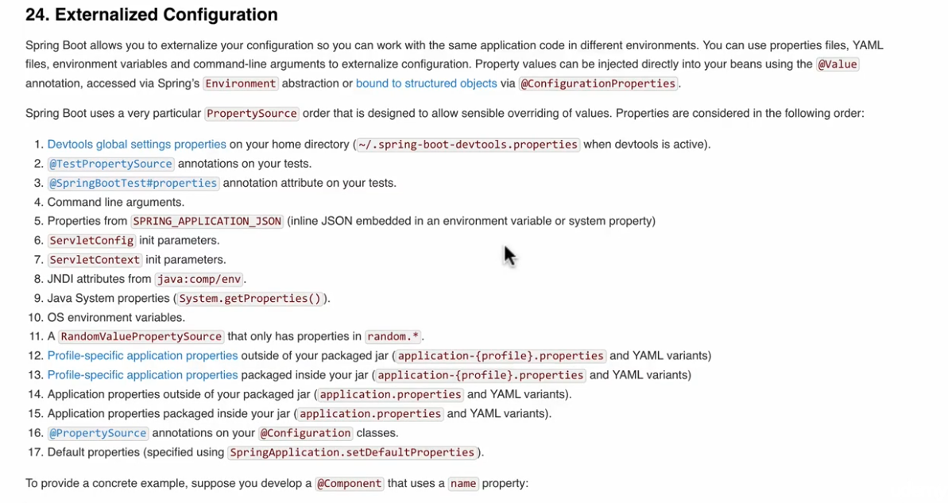

Override properties dựa trên profiles

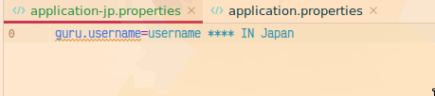

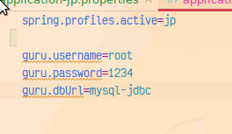

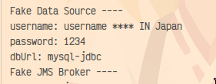

Còn file yml thì thay vì tạo mới 1 file yml thì có thể dùng ‘---’ là tạo thêm 1 file mới trong chính file yml đó

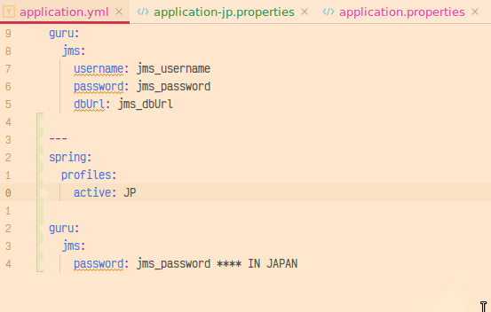

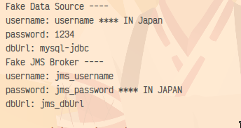

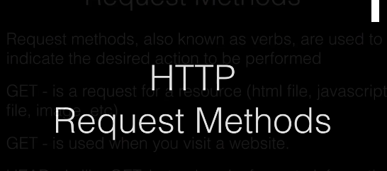

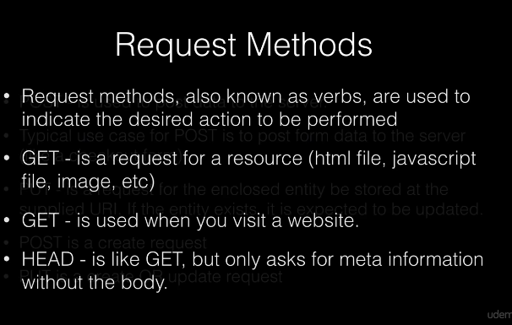
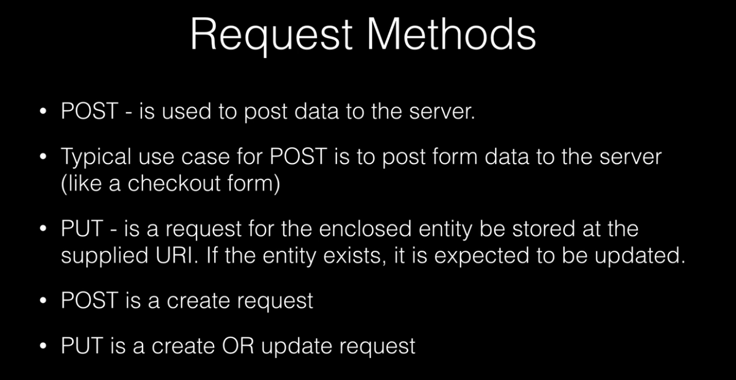
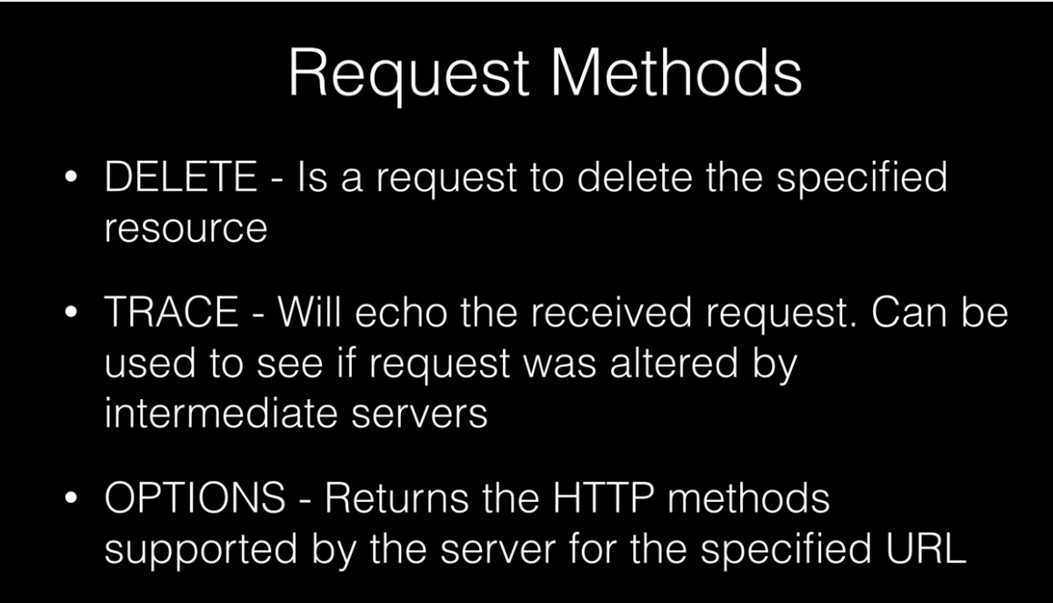
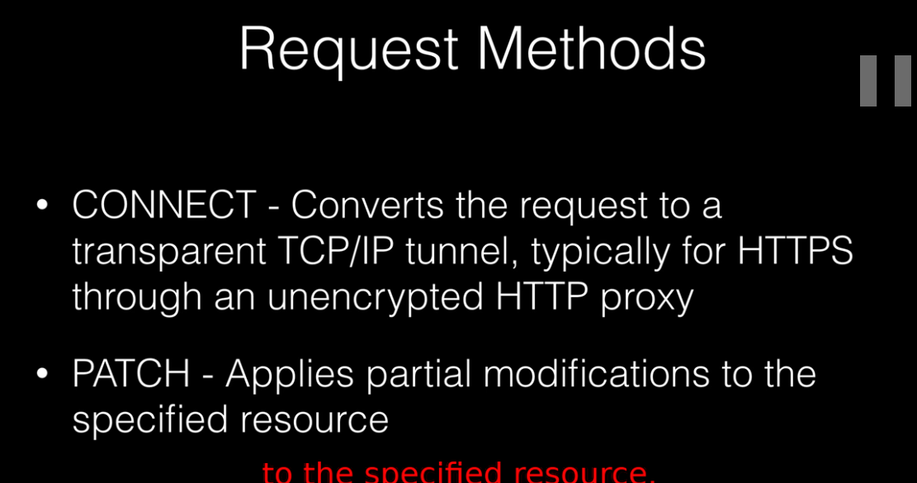
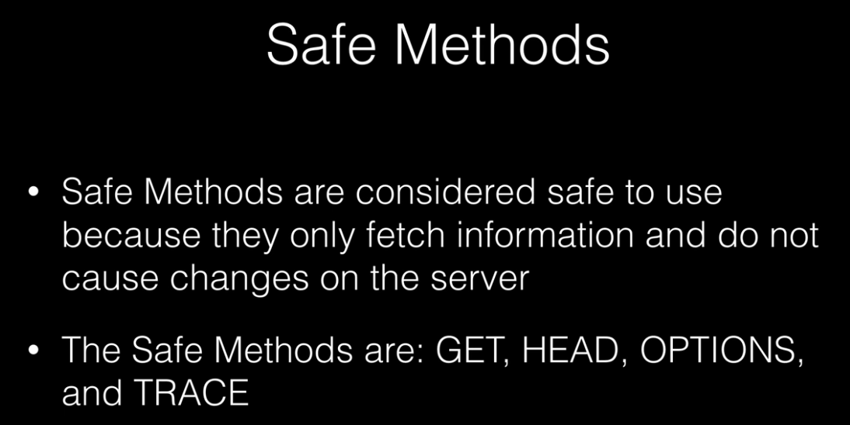
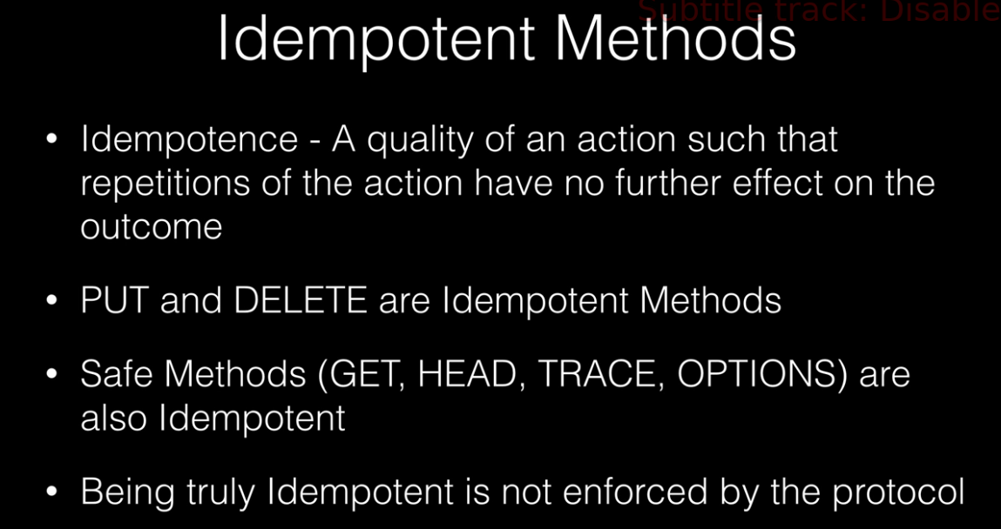
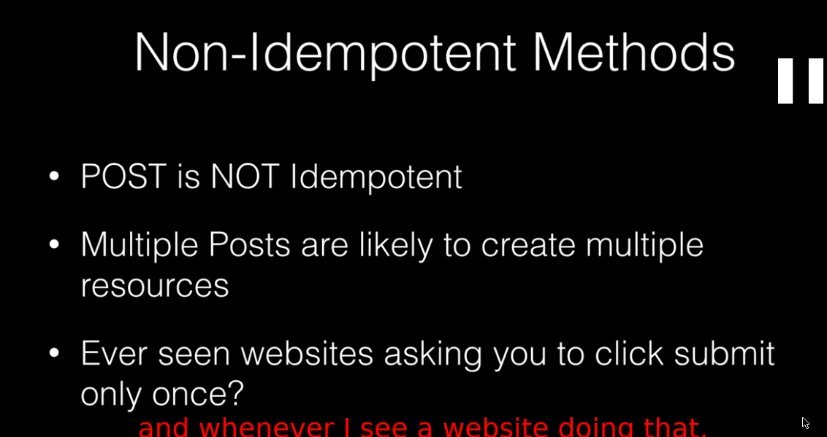
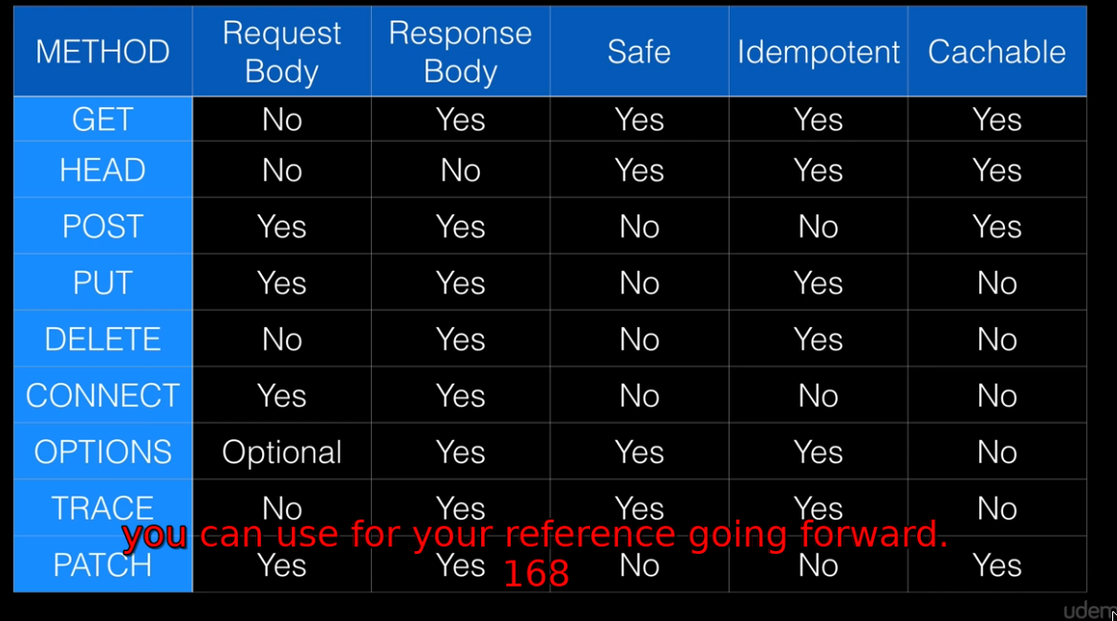
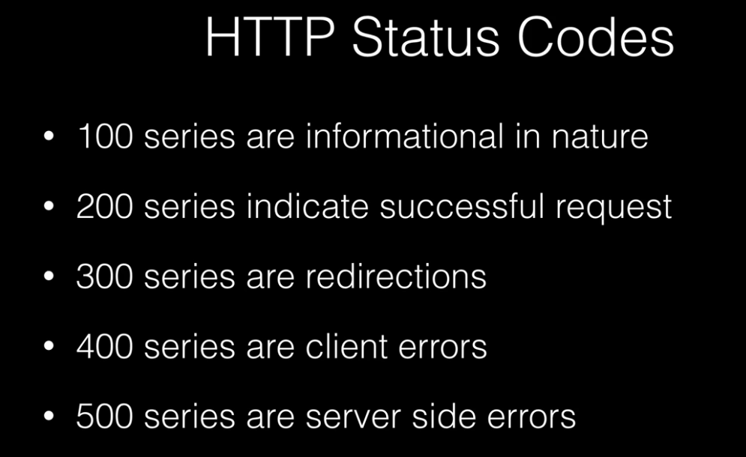
400- you do something bad on the request and the server doesn’t accept it
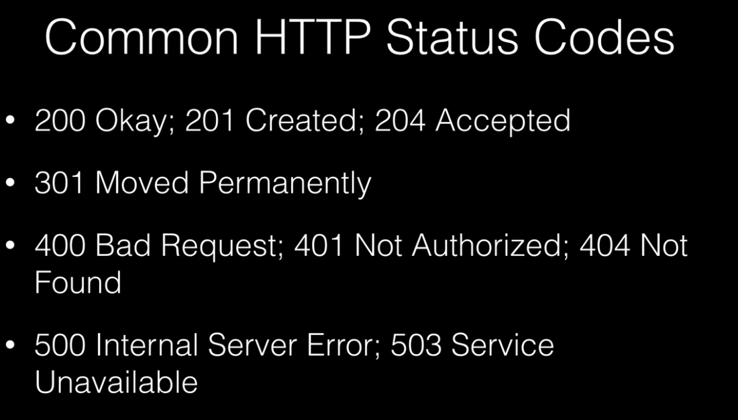
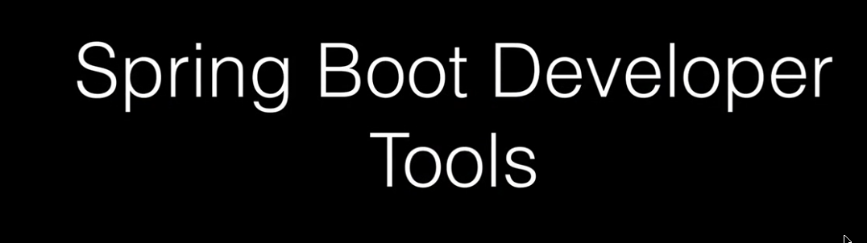
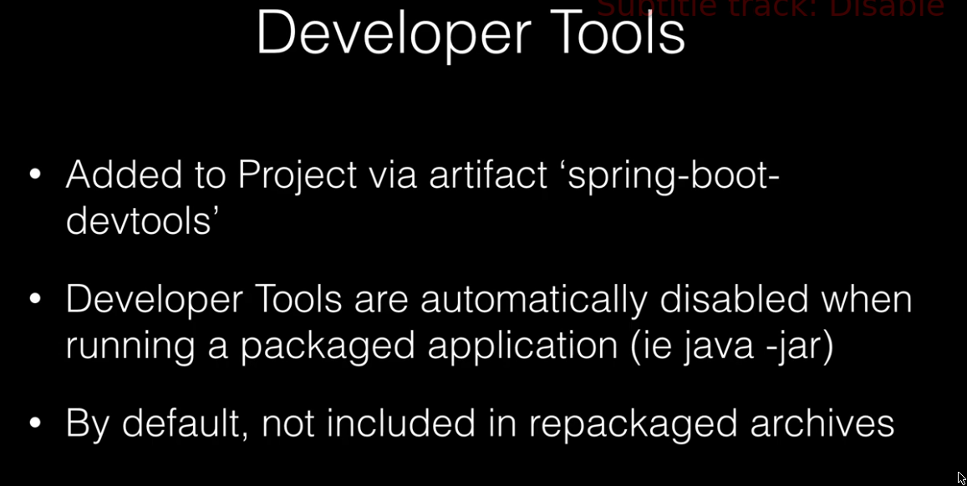
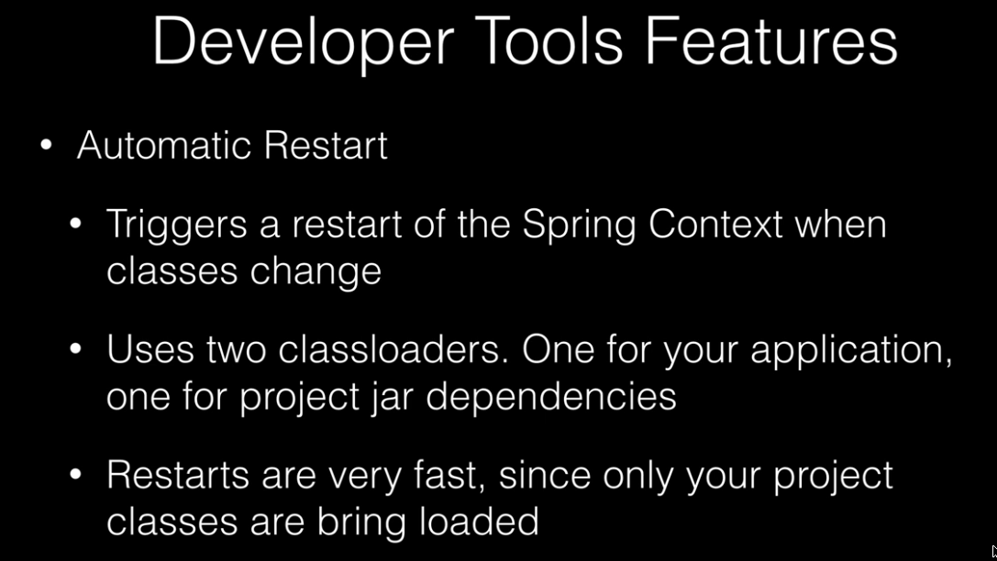
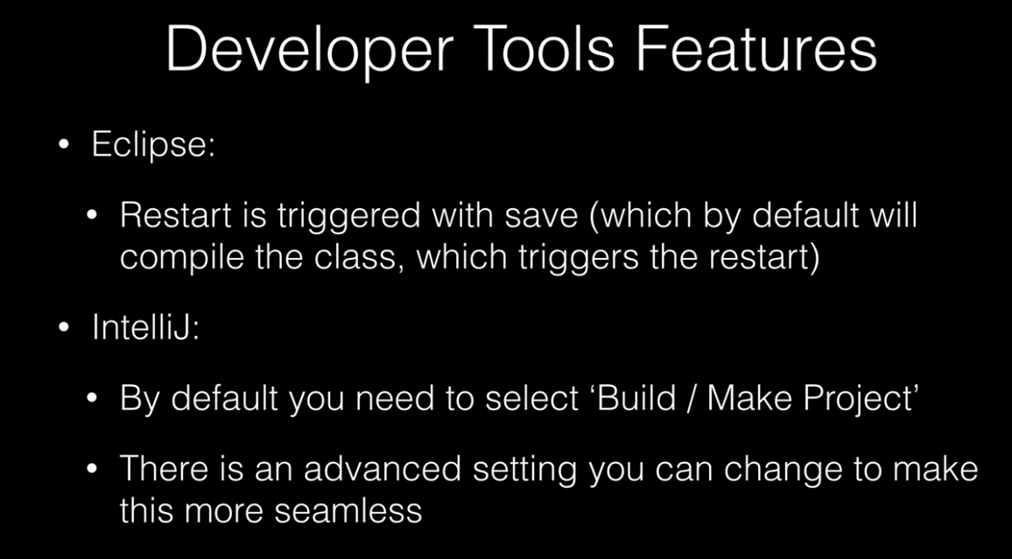
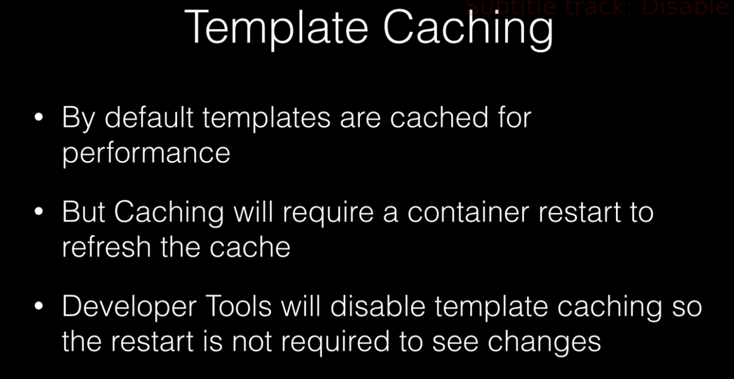
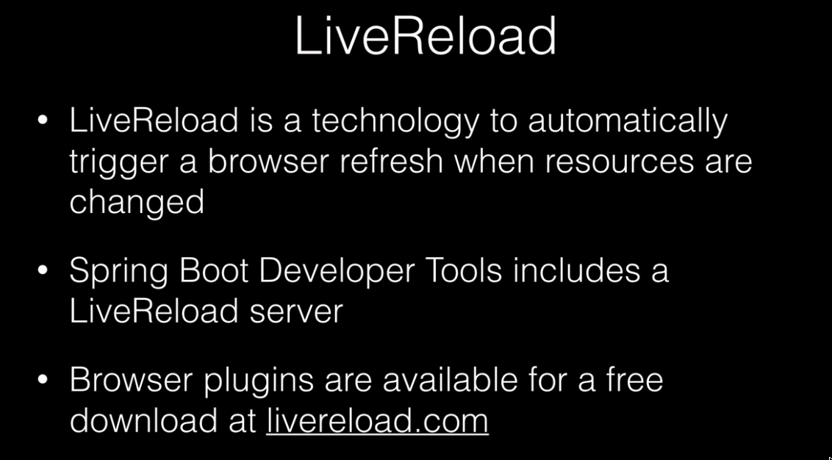

-> cách setting mappedBy

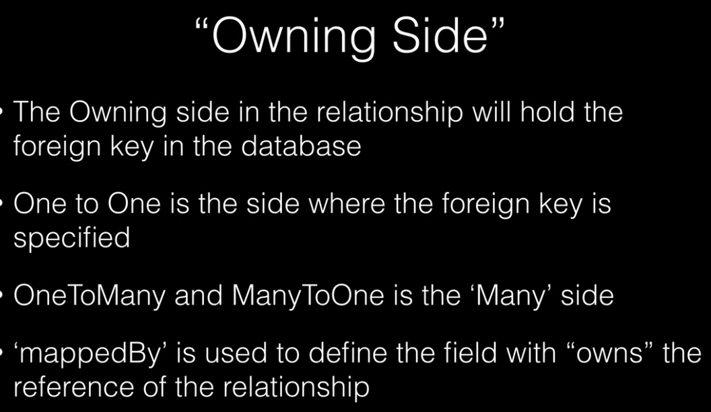

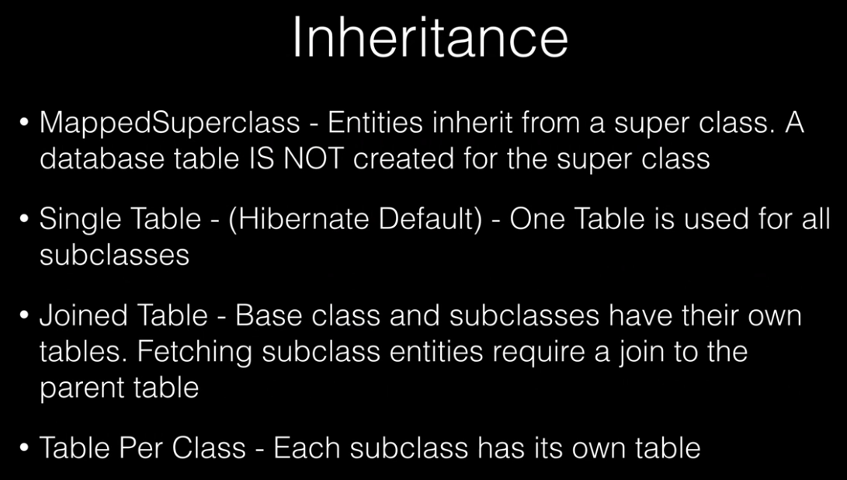

--> Nếu muốn cho hibernate yêu cầu database cung cấp một kiểu dữ liệu lớn để có thể chứa nội dung cho field này thì khai báo thêm @Lob:

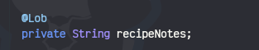

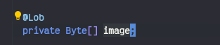

→ ONETOONE Relationship:

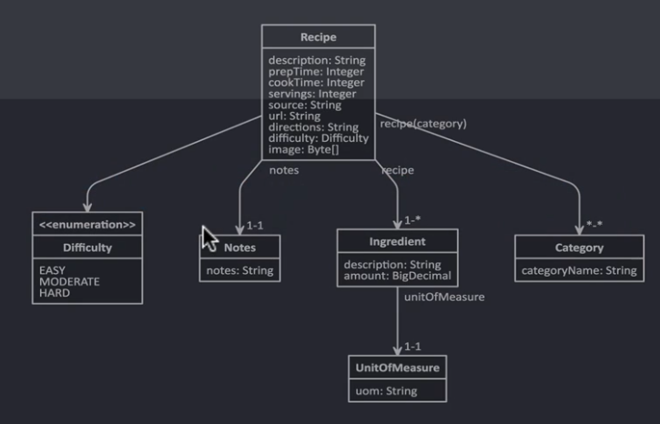
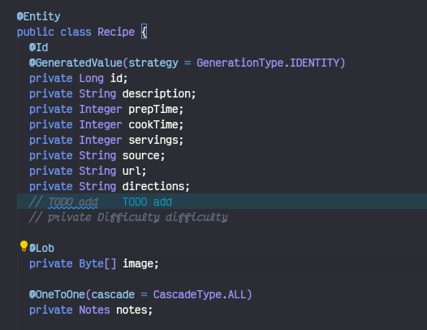

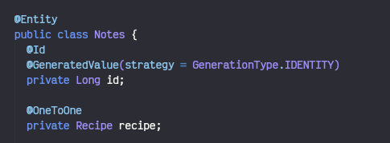

→ @OneToMany (mappedBy = property on the child class)

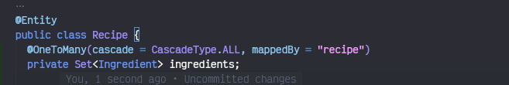
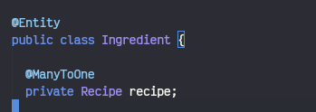

→ Cách map kiểu Enum: (ORDINAL là lưu vào database số thứ tự của nó trong enum, STRING là lưu đúng với tên của giá trị đó (EASY, HARD,..) thì vì vị trí của nó (nên dùng tại vì nếu lưu bằng vị trí của nó thì khi thêm giá trị enum mới ở giữa thì sẽ khiến cho database lưu sẽ bị sai) :

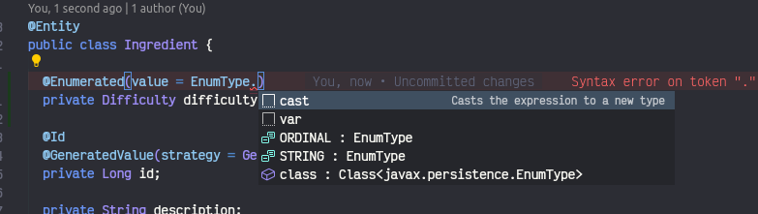
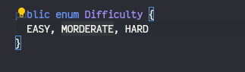

→ @ManyToMany (nếu mình map many to many mà không config như này thì hibernate sẽ tạo ra cho ta 2 bảng ‘Ingredient_Category’ và ‘Category_Ingredient’ → không đúng với ý của ta :
(Nhầm không phải là class Ingredient mà là class Recipe)

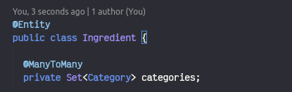

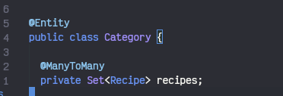

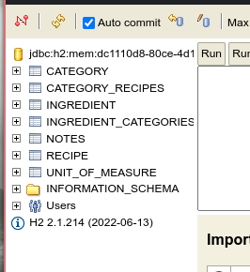

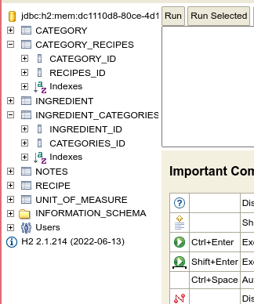

→ with settings:

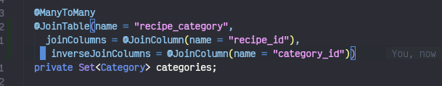
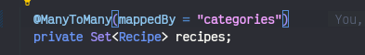

→ đúng như ý của ta:
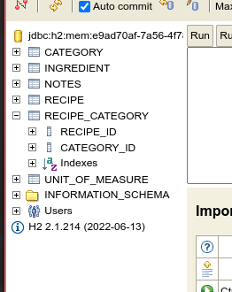

--> none: ta phải tự tạo bảng + không kiểm tra model của chương trình với table trong database
--> validate: hibernate tự động kiểm tra table trong database với model của chương trình và sẽ báo lỗi khi thiếu hoặc model không khớp với table
--> update là khi model thay đổi thì hibernate tự động thay đổi table
--> create là hibernate tự động tạo table ứng với model cho ta khi mới chạy chương trình
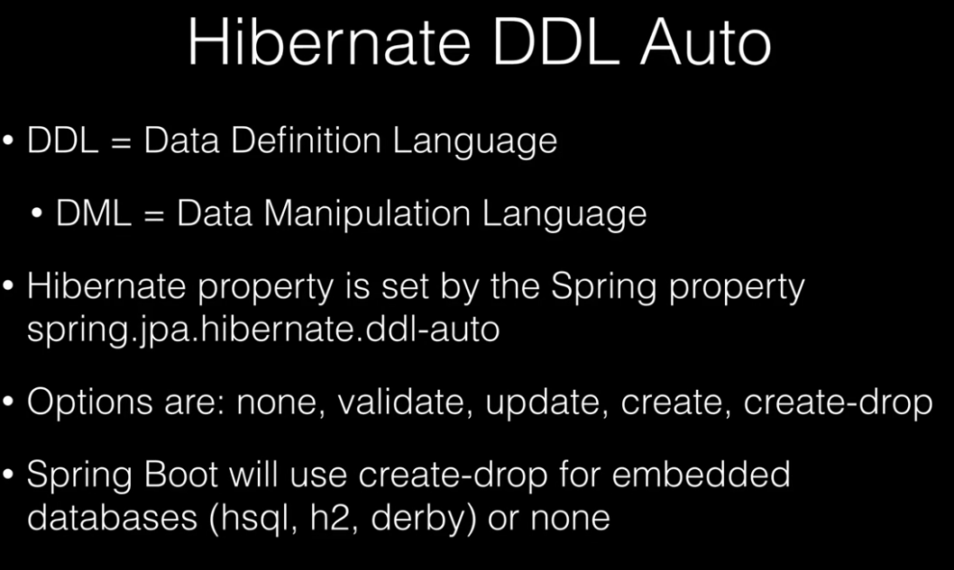
--> create-drop : hibernate tự động tạo table ứng với model cho ta khi mới chạy chương trình và sẽ xóa tất cả table khi tắt chương trình (embedded database thì hibernate mặc định dùng cái này )

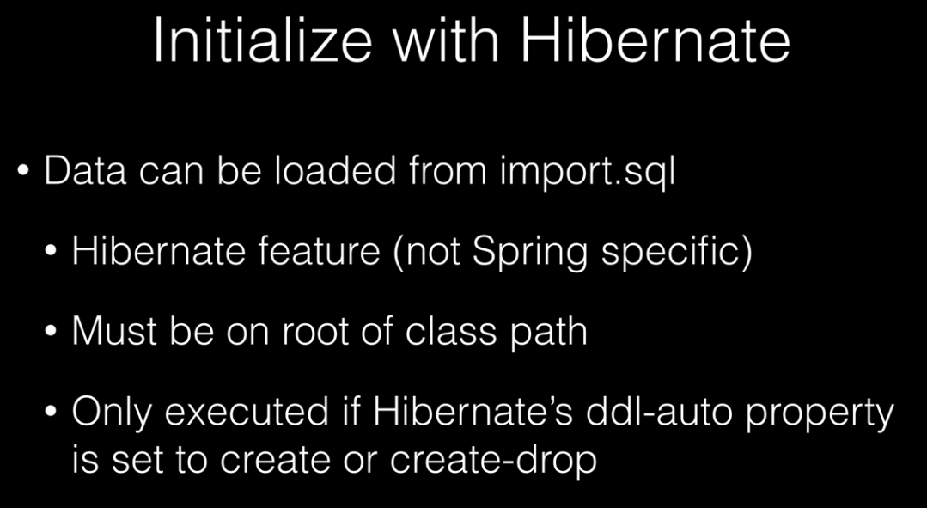

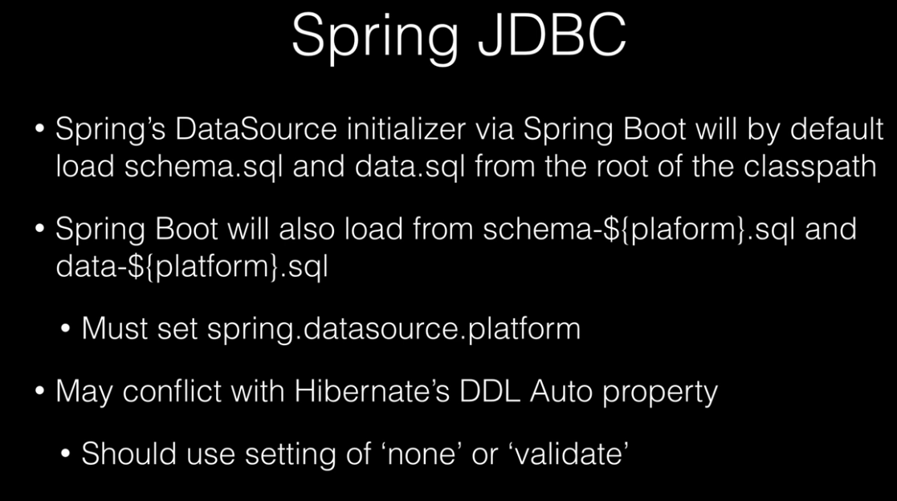

-> cách tự động import file sql vào h2 database lúc chạy:

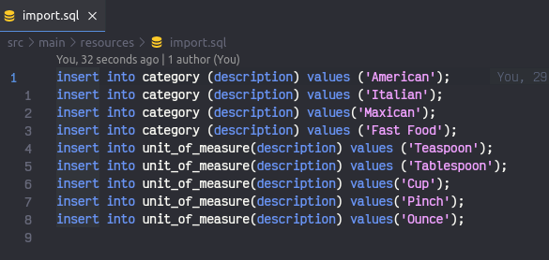
-> bỏ file đó vào folder resources:

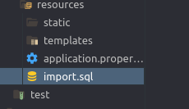

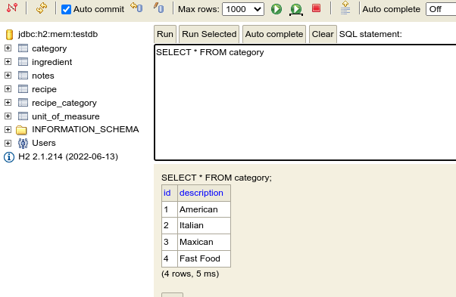

-> Tạo dynamic query bằng cách tạo method mà không cần phải tạo câu truy vấn: (ở trong bài ta muốn tìm một thằng trong table mà thỏa mãn description ta truyền vào):

→ Tạo method bằng cách dùng từ khóa (findBy, findAllBy, delete, deleteBy,…) + tên field:

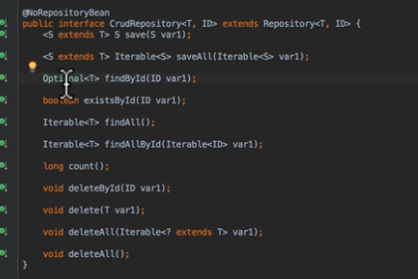

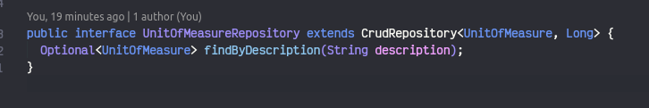
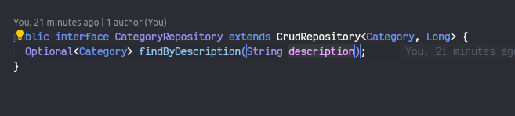
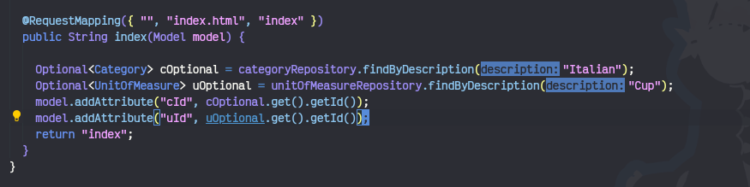
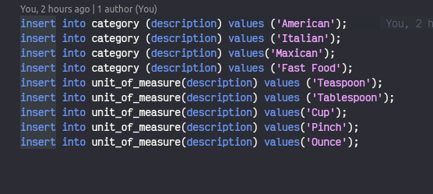
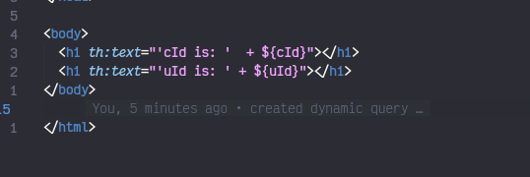

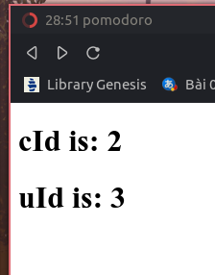

→ Khi ta tạo method mà không đúng với tên field mà ta đã tạo trong class thì khi chạy chương trình sẽ bị lỗi:

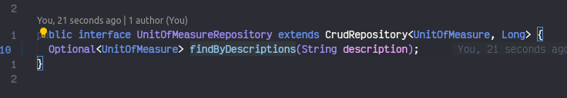

--> nên dùng code như này nếu set bidirectional relationship (set thẳng khóa ngoại cho thằng kia bằng this luôn ngay lúc gọi setter thay vì chỉ set khóa ngoại có 1 bên):

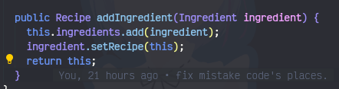

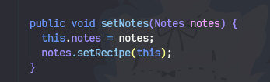

--> Nếu mình muốn hibernate không tạo bảng cho super class thì dùng @MappedSuperclass:

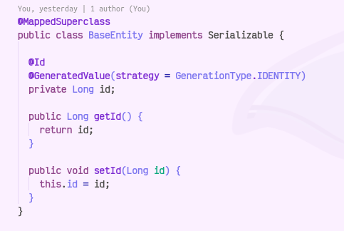

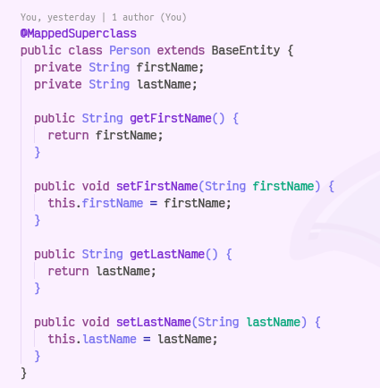

--> Còn cái nào muốn tạo bảng thì để @entity:
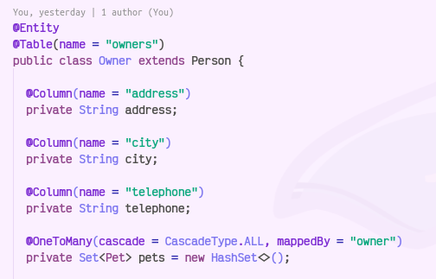

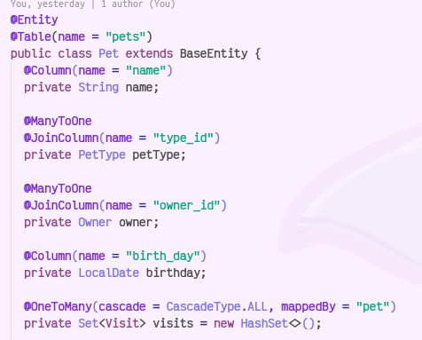

→ Rõ ràng là table ‘Base Entity’ với lại ‘Person’ không được tạo:

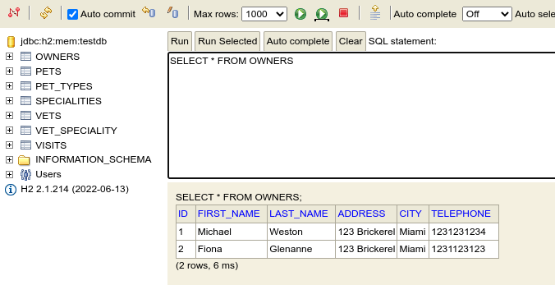

--> nếu dùng Project Lombok mà bị lỗi như hình dưới thì ta phải dùng @EqualsAndHashCode để exclude những cái bi-directional reference đi (chỉ cần làm một phía thôi là được rồi không cần làm 2 phía)

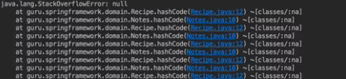

→ Recipe có thiết lập 3 cái bi-directional là (note, categories, ingredients)

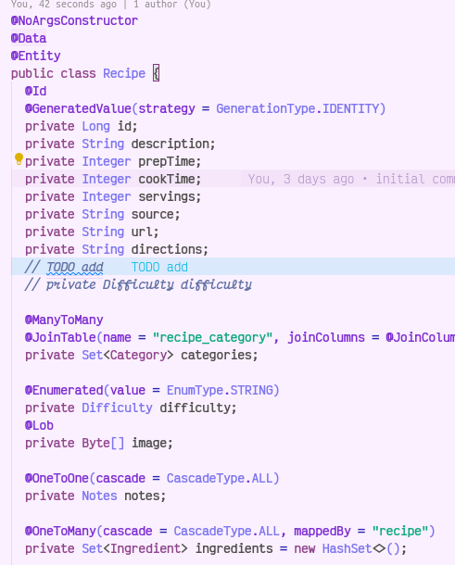

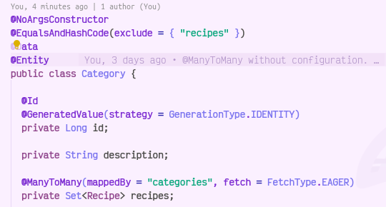

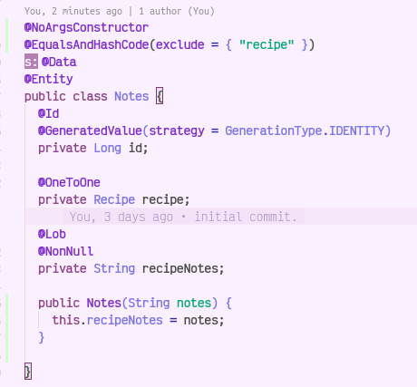

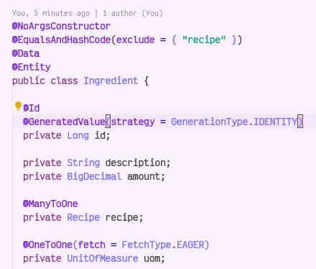

→ hết lỗi:

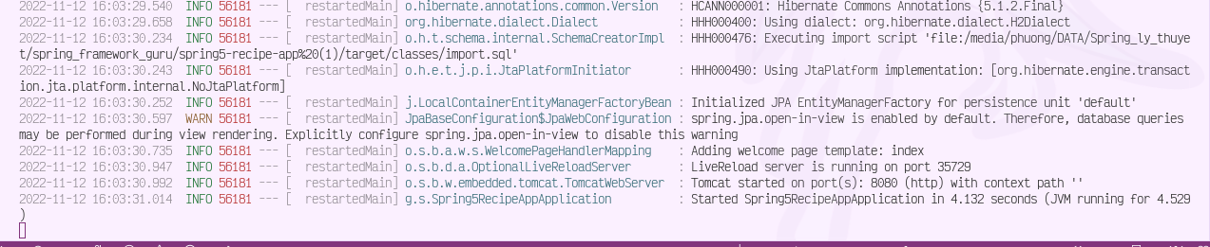

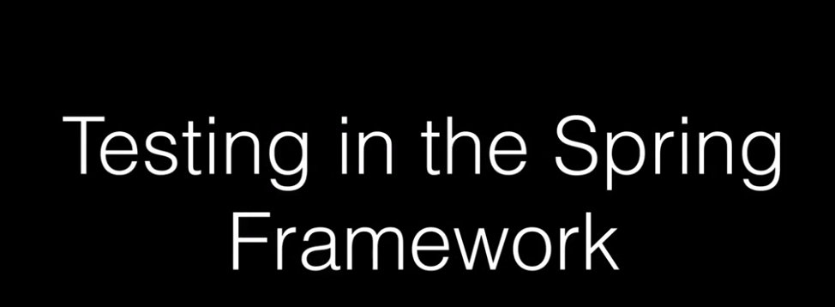

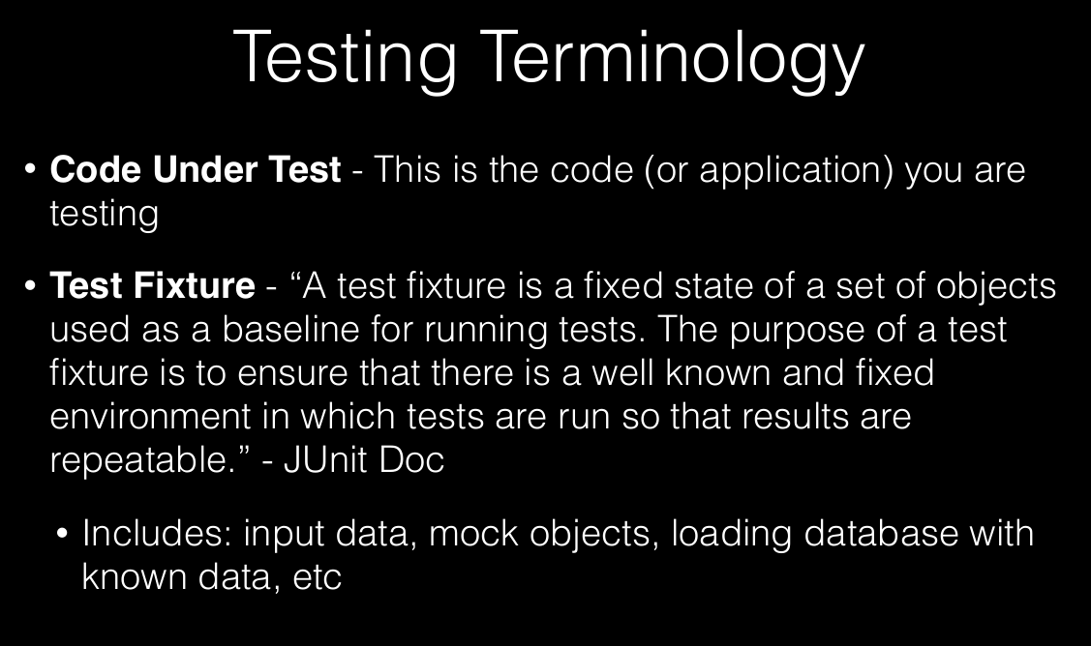
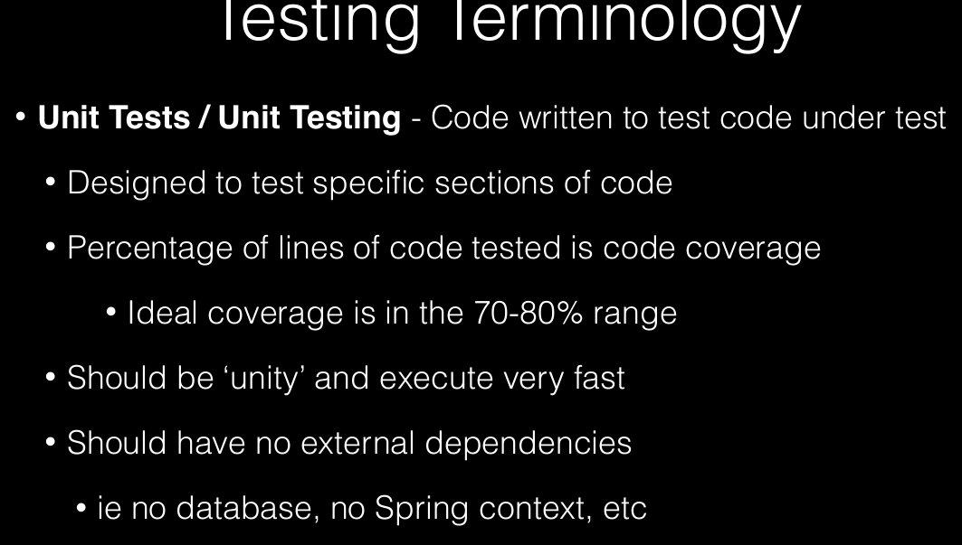
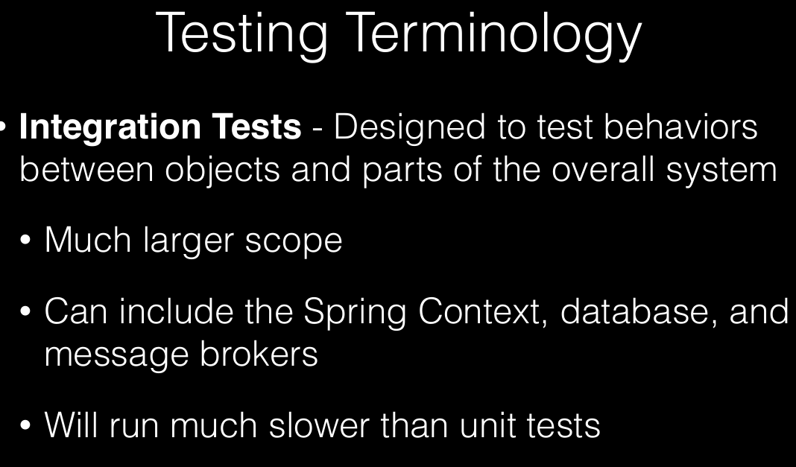
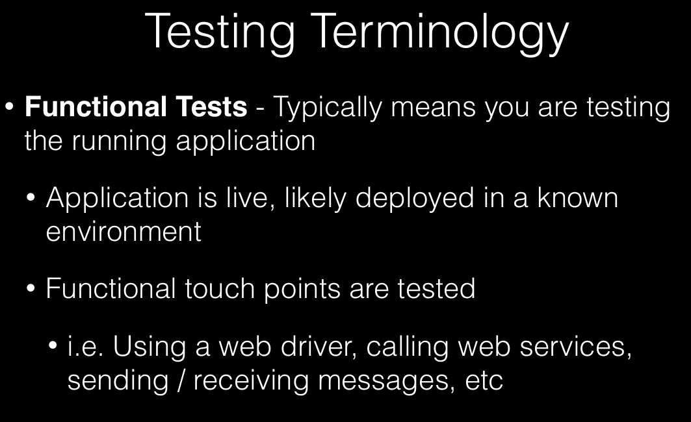
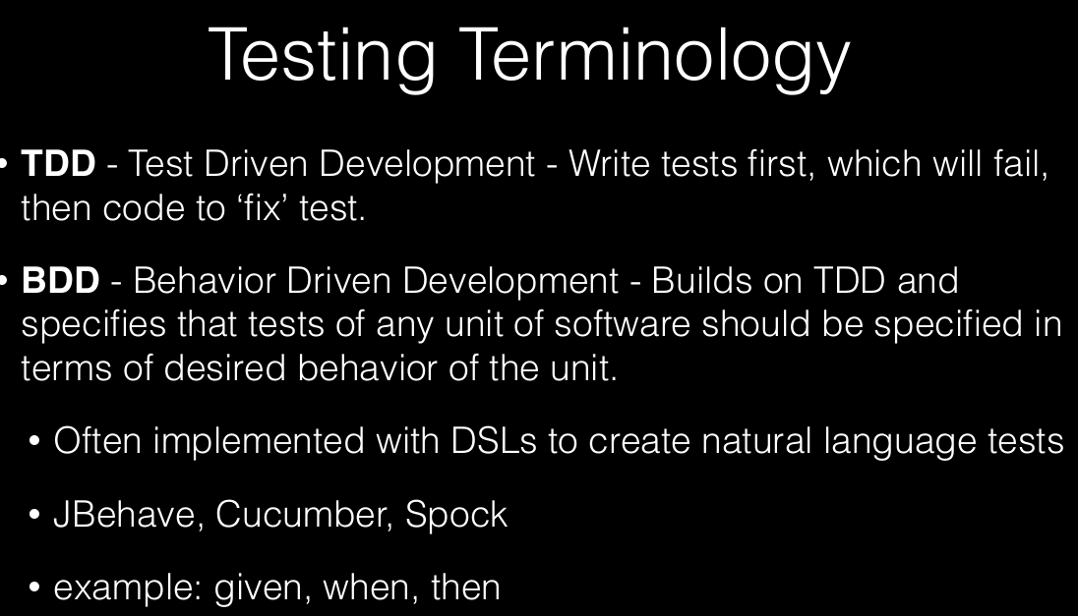
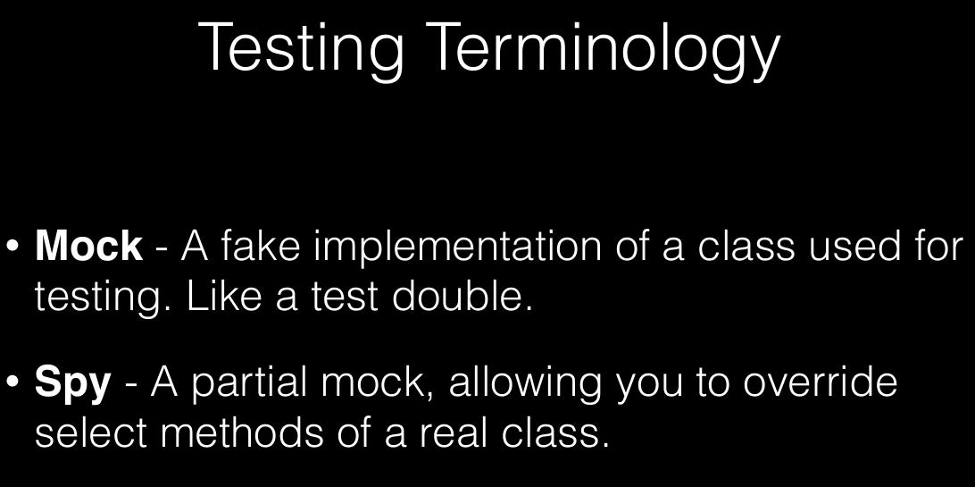
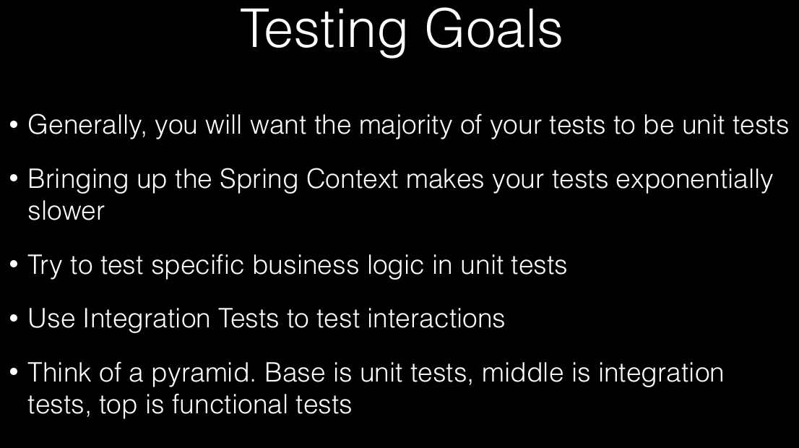
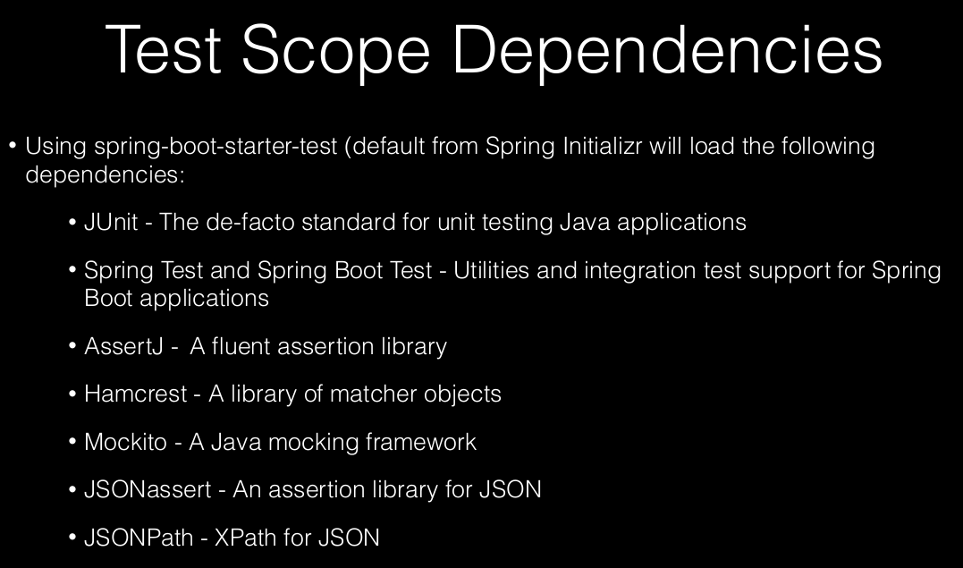
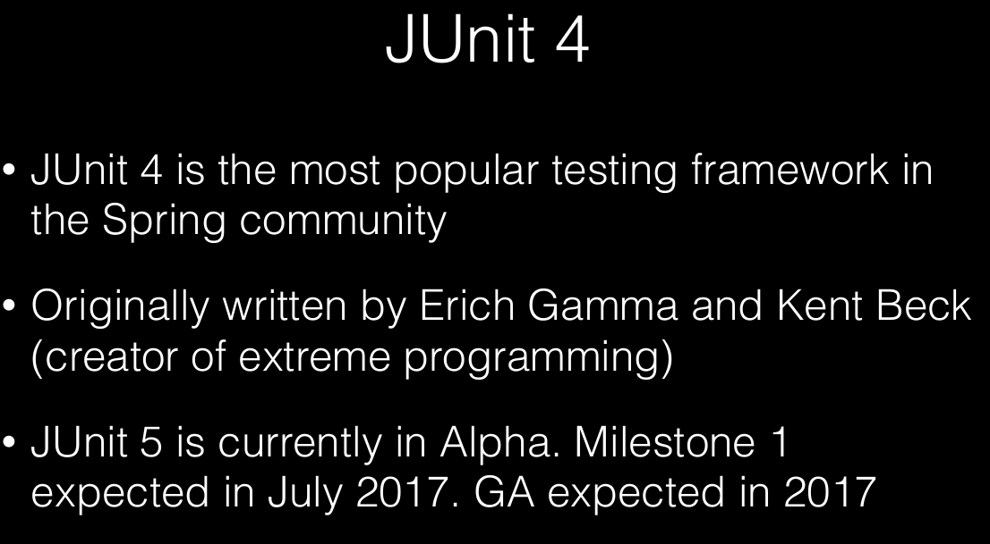
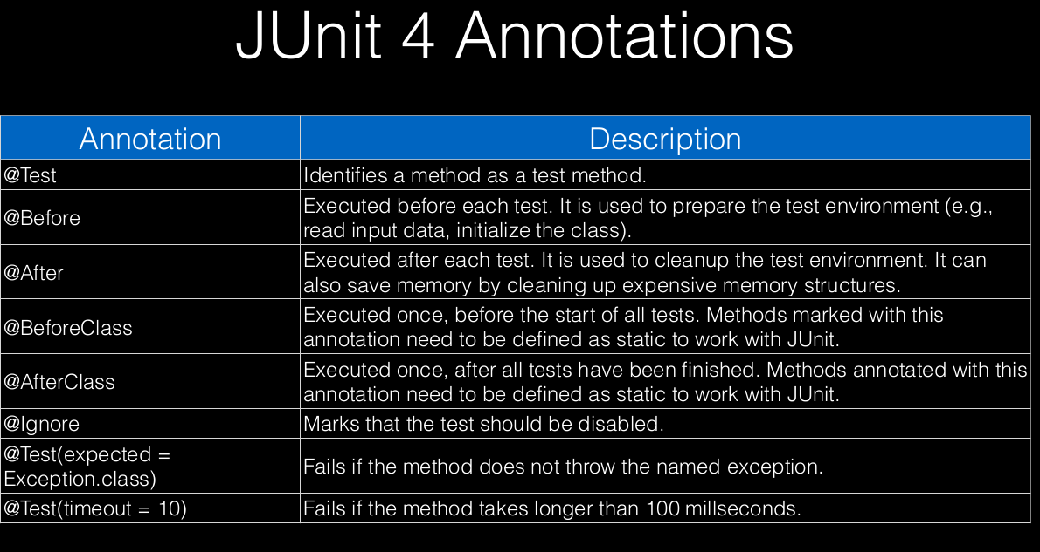
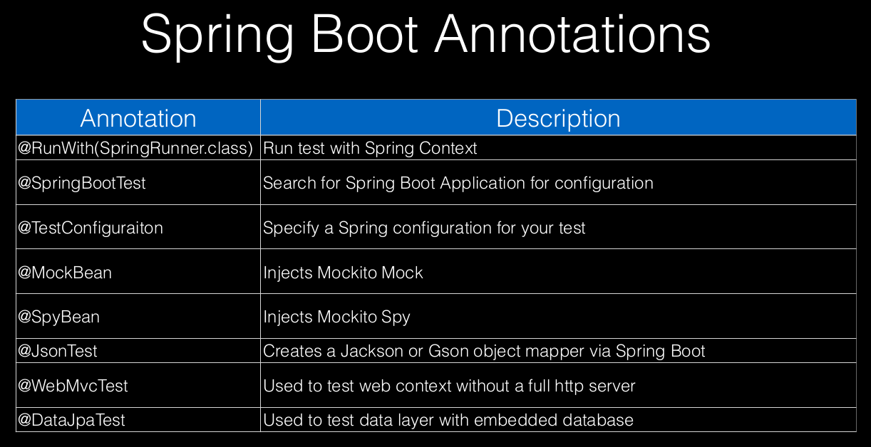
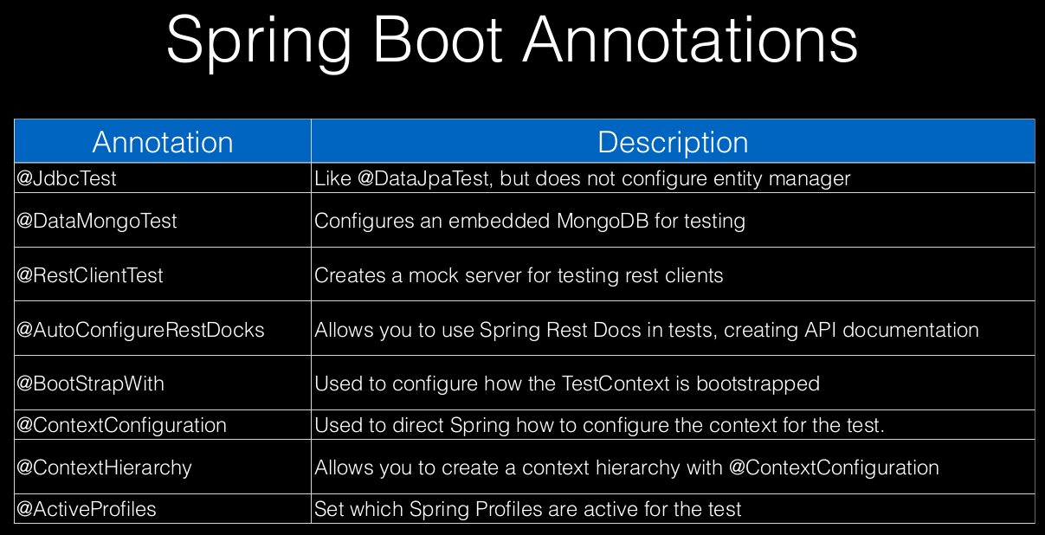

→ Nếu ta test các method mà có tương tác với database thì nên thêm @Transactional ở method . Nếu không có annotation này thì lỡ như method đó test là thêm đối tượng vào table trong bảng thì nó sẽ thêm thật vào trong bảng sau khi thực hiện xong test . có @Transactional thì nó sẽ tự động rollback lại sau khi thực hiện xong test:

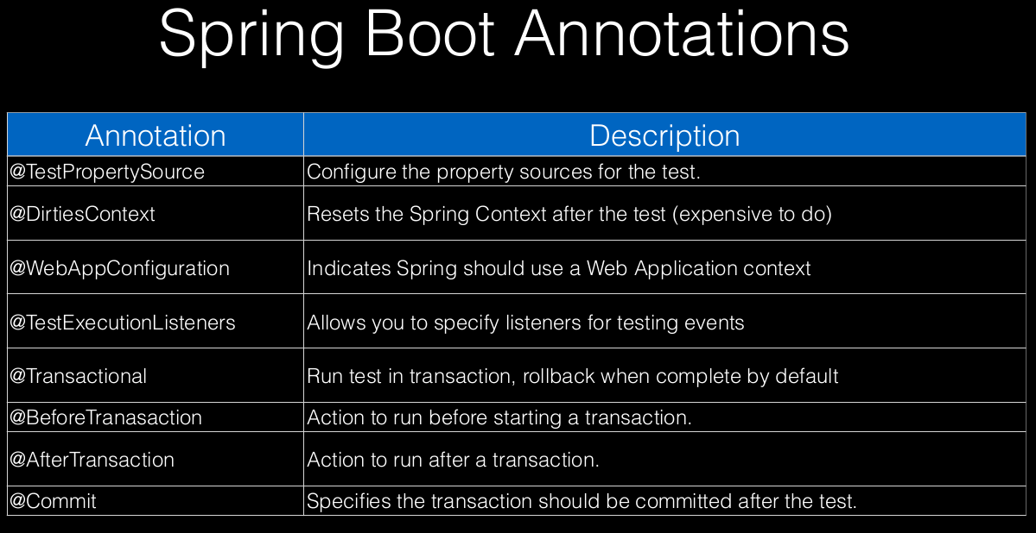

-> giờ ta muốn tạo unit test cho class RecipeService, mà trong class lại có inject RecipeRepository.

-> và method ta cần test cũng có cần object thuộc class RecipeRepository luôn
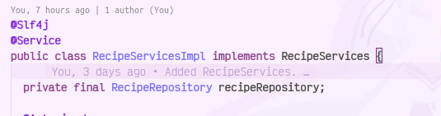
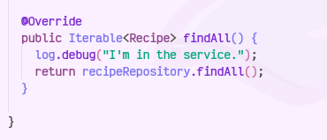

-> dùng @Mock để inject object đó vào khi test:

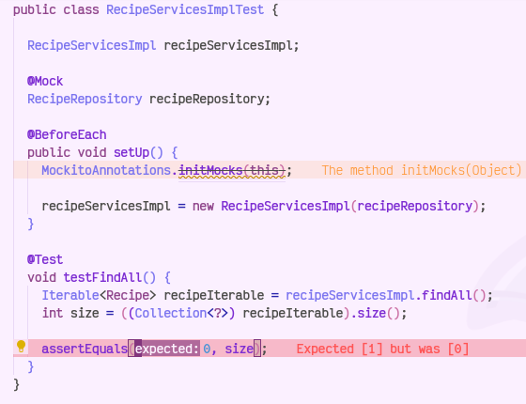
→ thành công:

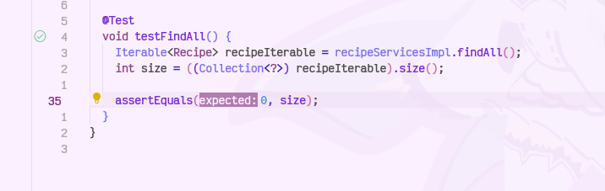

→ nếu mình muốn xem là trước câu lệnh verify thì cái mock được inject vào (recipeRepository) gọi hàm findAll() có đủ 3 lần không:
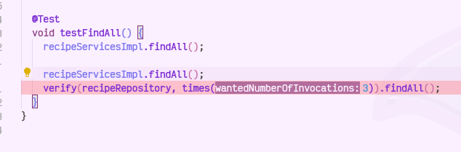

→ verify trả về lỗi nếu trước dòng đó hàm findAll trong mock object không gọi đủ 3 lần
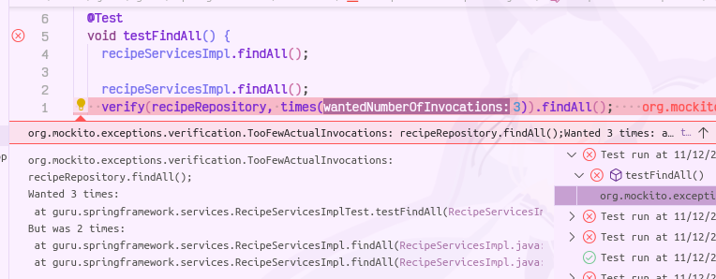

→ sau khi gọi đủ 3 lần thì không còn lỗi nữa:

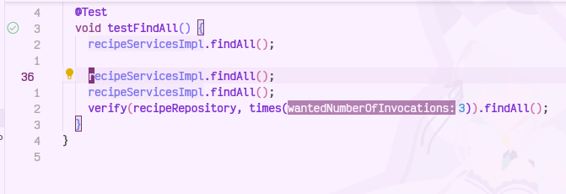

→ ta có thể dùng Mock để giả lập dữ liệu được lấy từ database, vì nếu ta test những service thì có liên quan đến repository → liên quan đến database (mà trong khi test ta không đụng đến database (để cho quá trình test đơn giản, nhanh chóng) thì ta dùng Mock để giá lập các giá trị được trả về từ database

→ when().thenReturn() là cứ hễ mà method được khai báo trong when được gọi thì giá trị của method đó trả về sẽ được khai báo trong thenReturn()

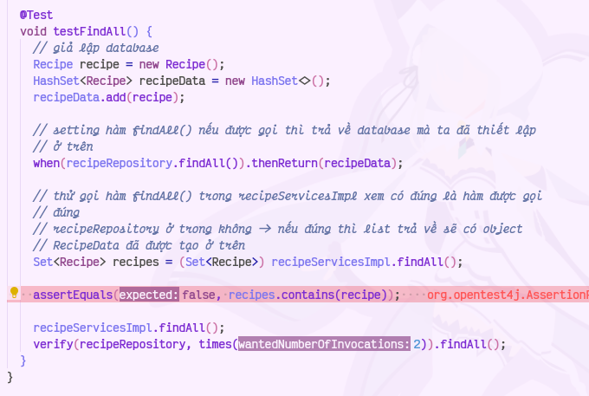
→ rõ ràng là có contains object recipe mà ta tạo ra tại vì hàm findAll() trong recipeServiceImpl có gọi findAll() recipeRepository đằng sau:

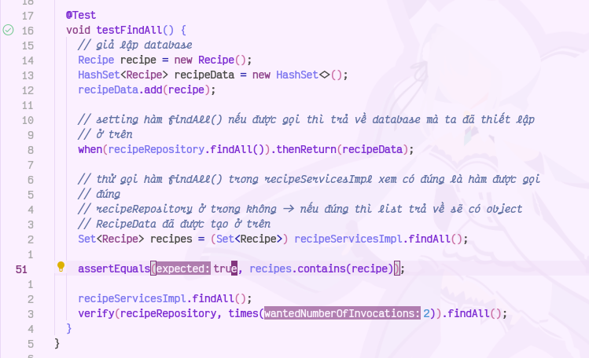

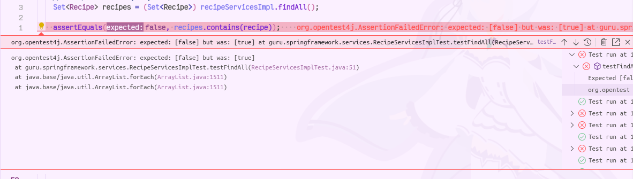
-> ta cũng có thể test method với argument đó thì được chạy bao nhiều lần ở các dòng lệnh phía trước nó

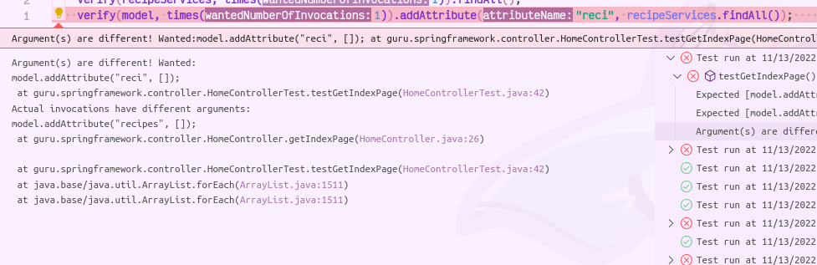

-> khi mình muốn kiểm tra rằng argument được bỏ vào trong một method nào đó, mà method đó được gọi ở trong hàm mình muốn test (không có cách nào để capture được argument đó từ bên ngoài hàm test) -> Dùng ArgumentCaptor để capture mặc dù mình đang ở bên ngoài của hàm test

→ giả sử mình đang muôn capture argument được trả về từ method findAll() của recipeServices object được bỏ vào method addAttribute() bên trong hàm test là getIndexPage()

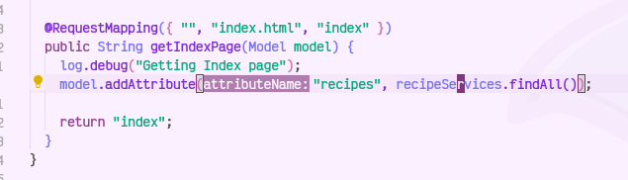

→ tạo test cho method testGetIndexPage để test hàm getIndexPage()

→ argument được capture khi mà mình gọi hàm getIndexPage() ở dòng 57:

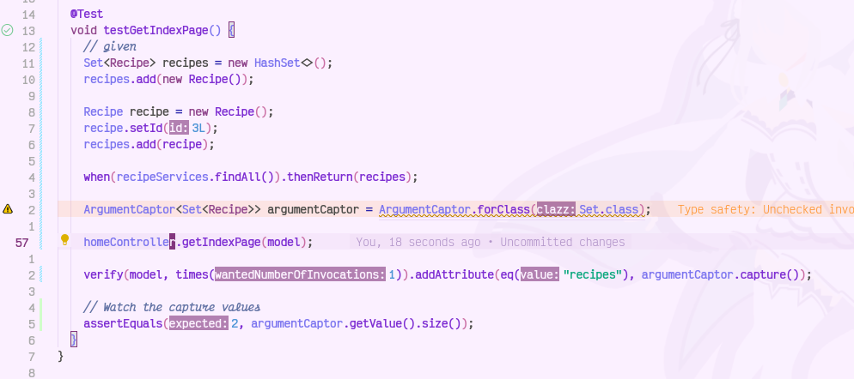

→ giá trị trả về có size là 2 , nhưng mình đang assertEqual là 1 :

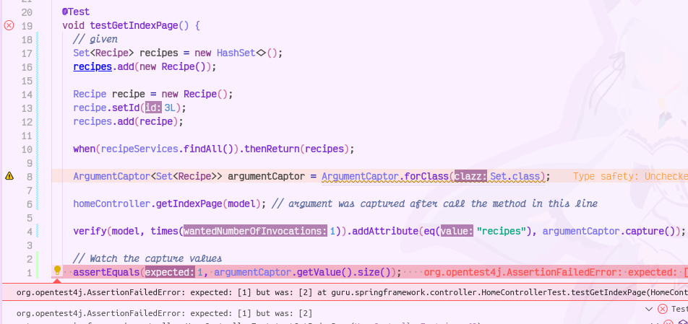

→ Test MockMVC:

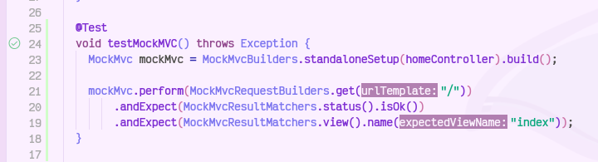
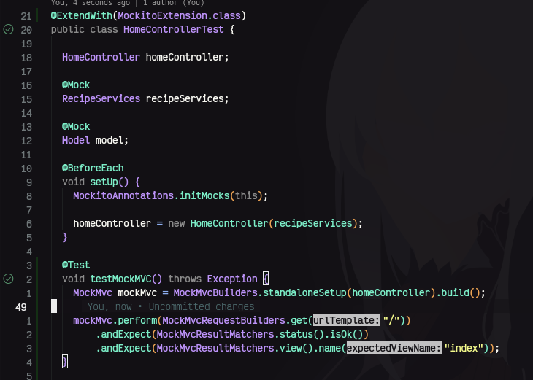
→ test thử xem là “index.html” có trả về trang 404 ?:

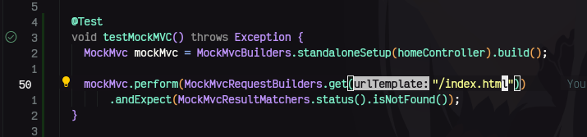
→ không vì “index.html” trả về thành công ( code 200):

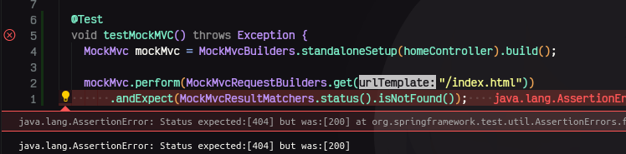

→ Tạo Integration test (test có kết hợp với Spring context, spring JPA,..)

@DataJpaTest sẽ dùng embedded database (H2) nên mình phải tạo file import.sql trong folder resources

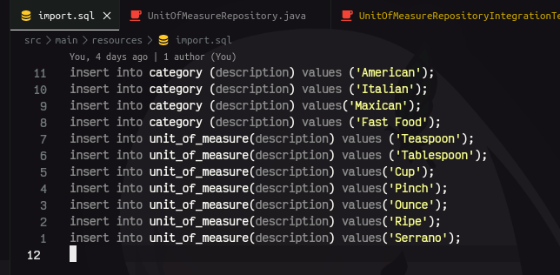
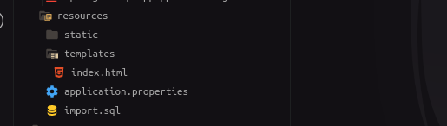
→ khi chạy thì spring boot tự động load queries trong file import.sql

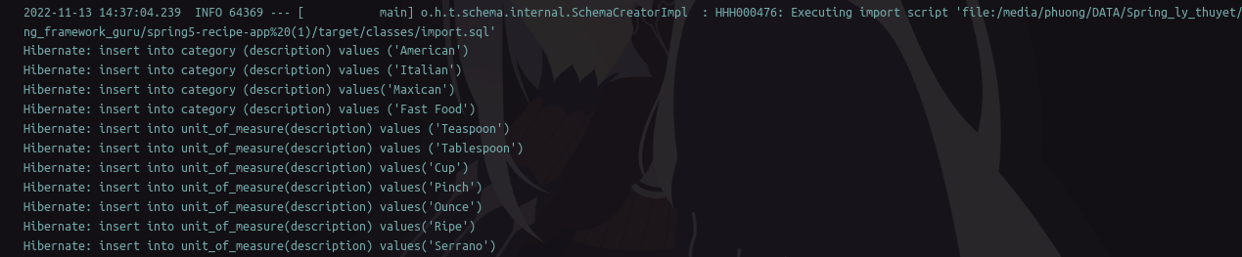

→ test thành công:

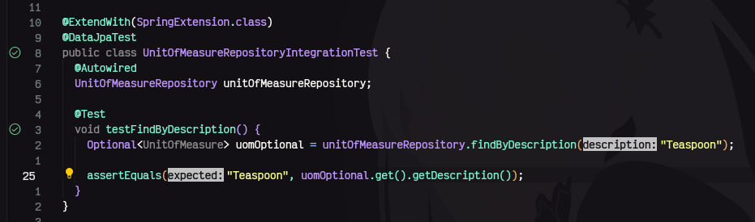
→ thử cái thất bại:

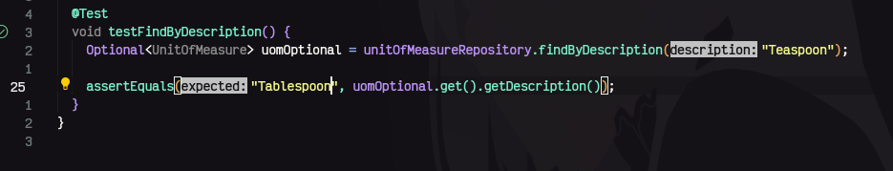
→ báo lỗi không equals → integration test thành công (có kết nối database + autowired UnitOfMeasureRepository):

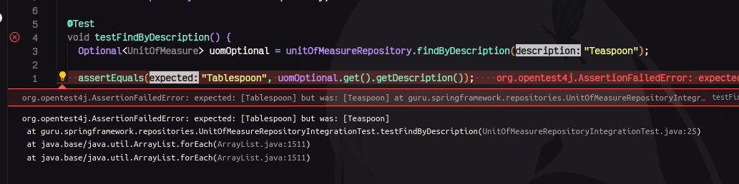

→ ta thấy 1 test() thì tốn 358ms còn 1 test tốn chỉ có 8ms tại vì cái test đầu tiên mà chạy thì test đó phải khởi tạo spring context → cái thứ 2 chạy thì dùng luôn cái spring context đã tạo xong ở đầu tiên luôn → thời gian chạy xong test nhanh hơn
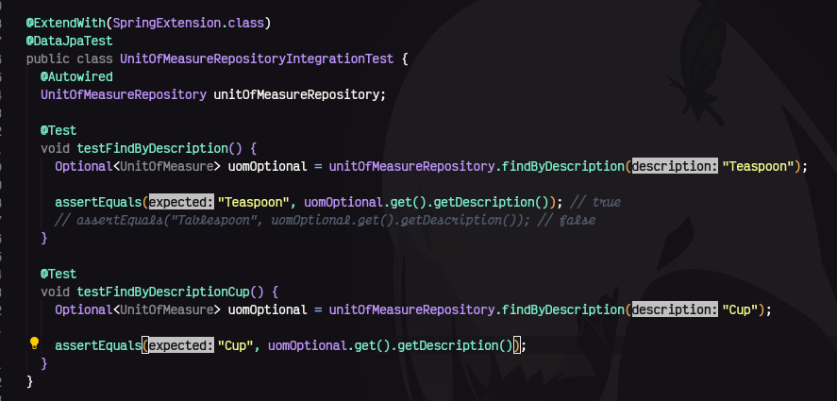

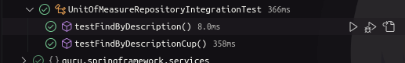
→ nếu muốn khởi tạo lại spring context khi chạy xong test thì dùng @DirtiesContext

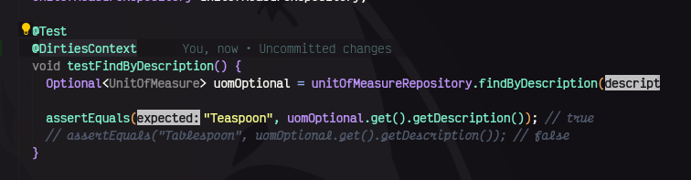
→ thời gian chạy lâu hơn xíu nhưng vẫn rất nhanh:

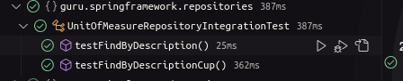

→ nếu mình để file pom.xml mặc định như vầy thì khi ta test thì nó sẽ lấy tất cả các Unit test + Integration test để test cùng lúc với nhau → tốn kém (tại vì unit test chạy rất nhanh, trong khi đó integration test chạy rất lâu) → mà nếu có 1 unit test bị fail → thì sẽ không chạy integration test

→ nên ta phải ưu tiên chạy unit test trước rồi mới đến integration test:

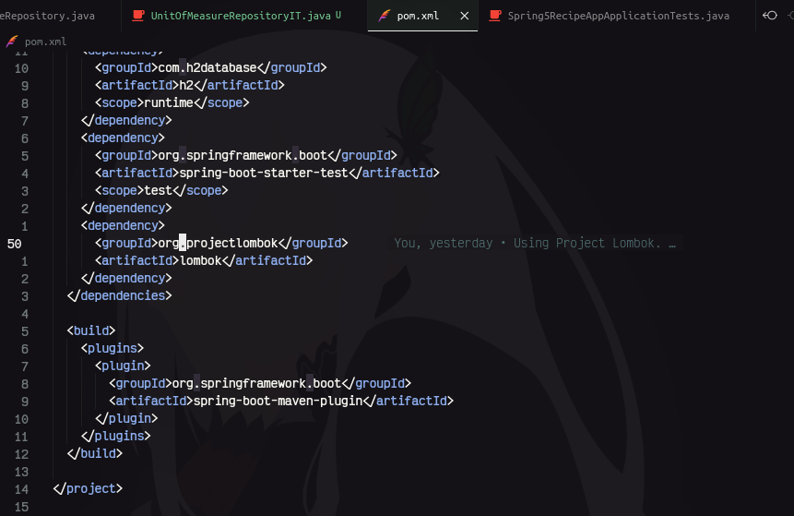

→ Ta khai báo cho spring biết là những file java mà có ‘IT’ ở cuối là Integration test,
những cái còn lại sẽ là unit test :

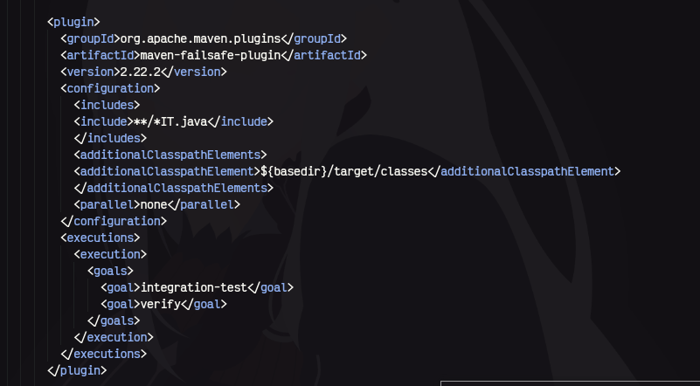

→ có tổng cộng 9 test (method) (7 cái là unit test, 2 cái là integration test (nằm trong ***IT.java files)

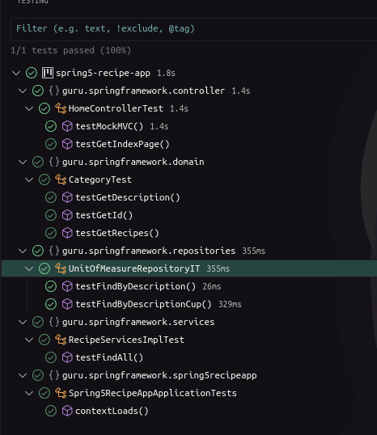

→ khi ta ấn test thì nó sẽ chỉ test những cái là unit test mà thôi
→ khi ta ấn verify thì sau khi nó thực hiện hết tất cả unit test thì tiếp theo sẽ thực hiện tiếp integration test:

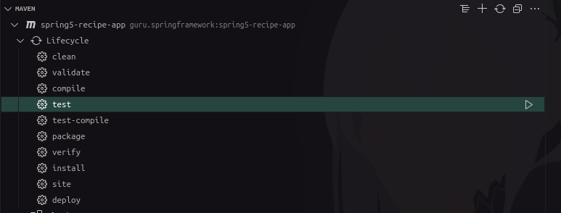

→ sau khi ấn test:

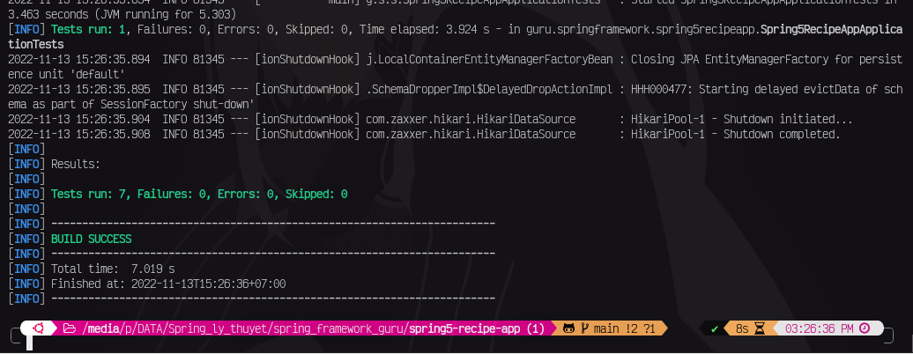

→ sau khi ân verify:

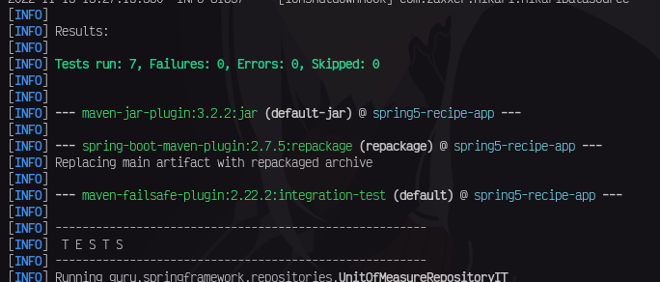
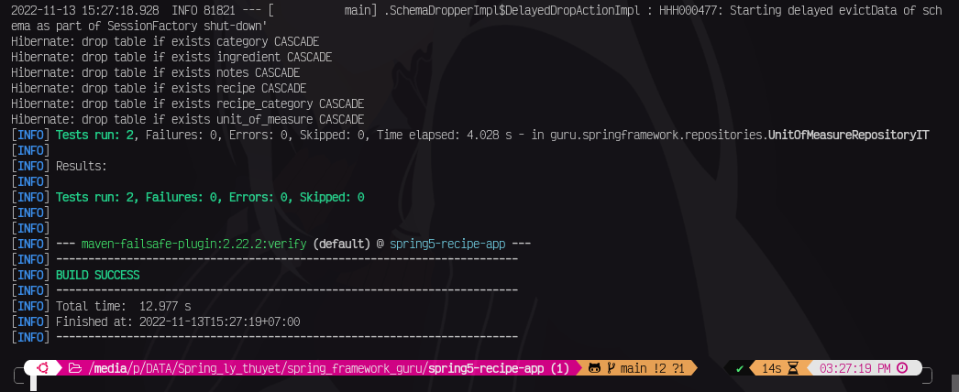
→ test tiếp Integration test

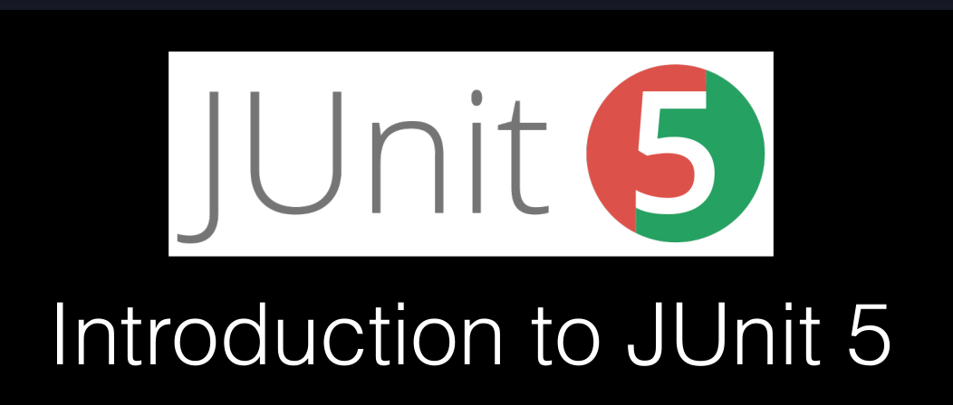
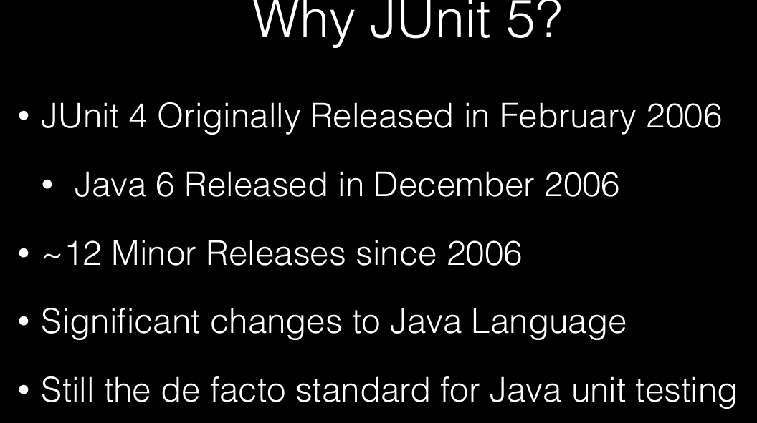
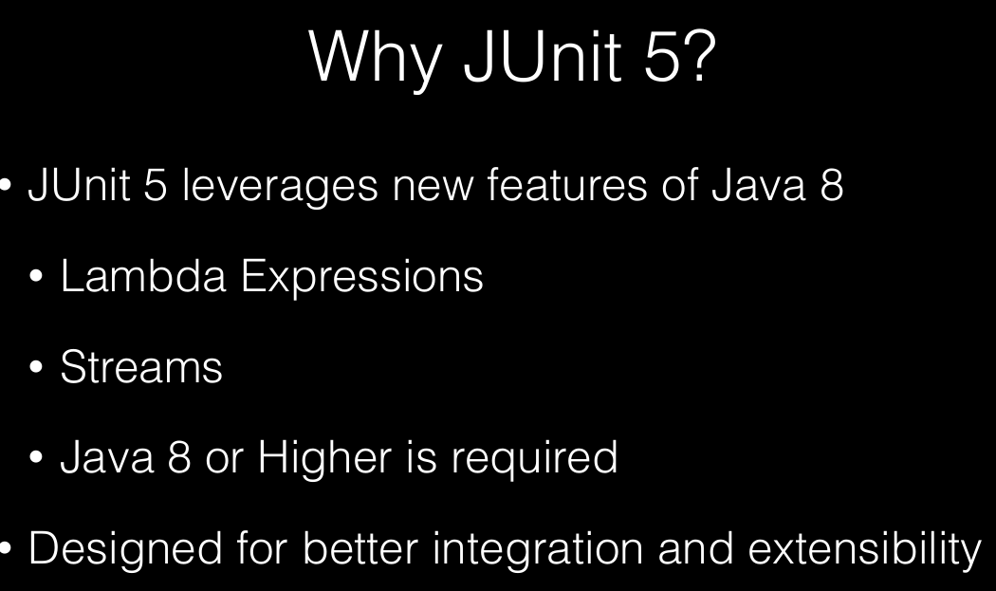
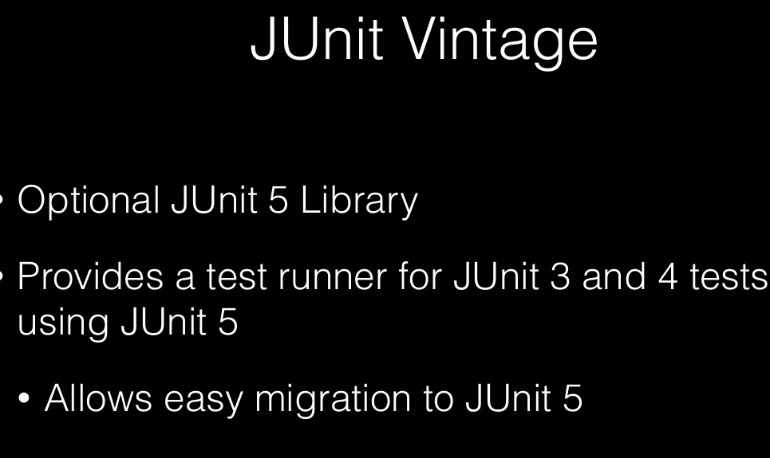
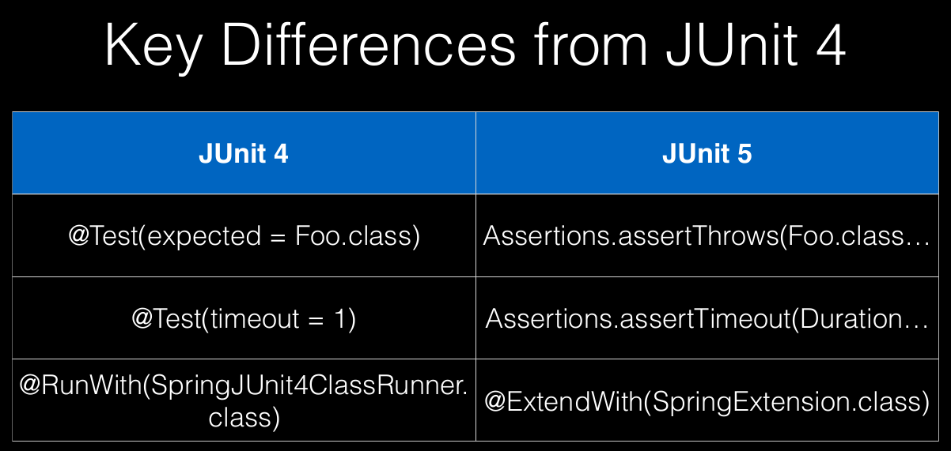
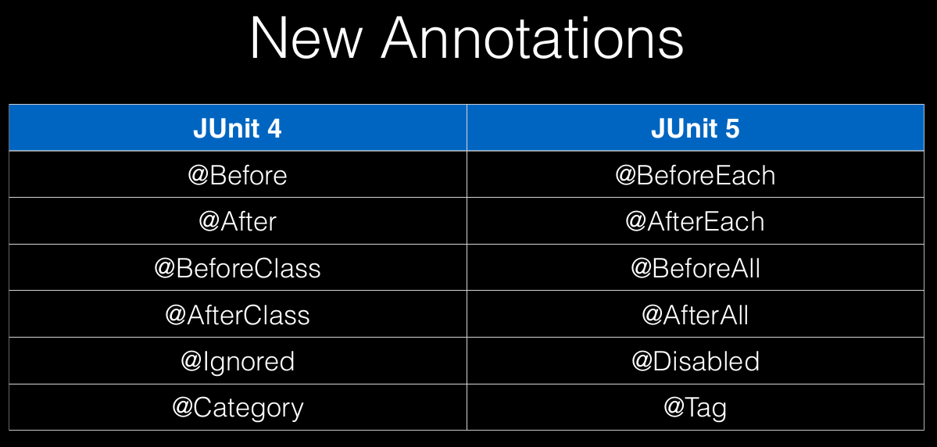
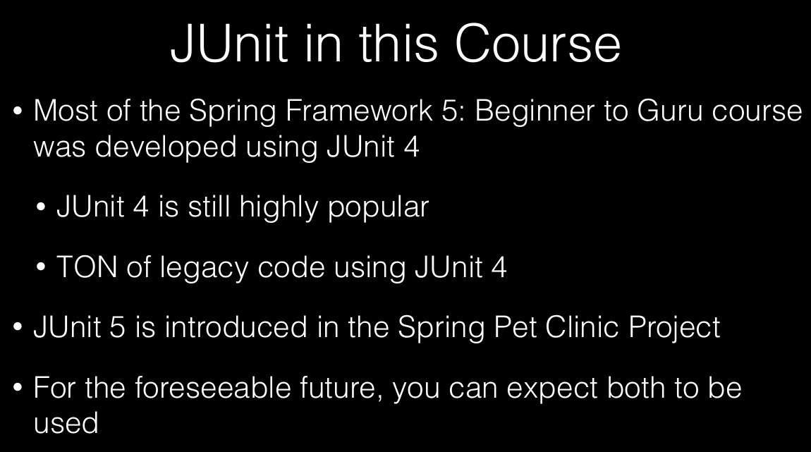
-> cách Mock và Inject Mock trong JUnit 5 :

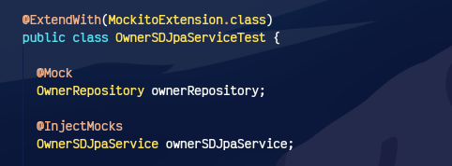

-> tạo Optional cho một object:

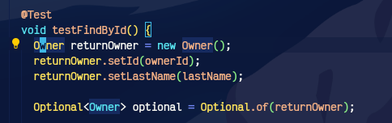

→ Cách để xác nhận xem hàm findById của ownerRepository có được chạy không khi ta chạy hàm findById này:

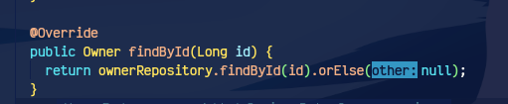
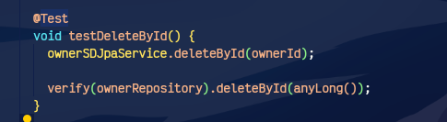

→ cách dùng builder() của lombok có kế thừa:

→ tạo @AllArgConstructor ở thằng cha đầu tiên

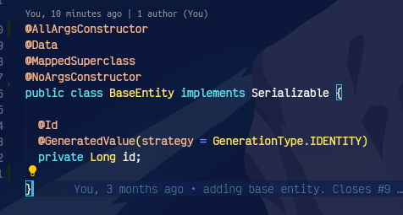

→ rồi ở các thằng con thì tạo constructor có gọi đến super(…) của thằng cha

→ Lưu ý: là không dùng được @AllArgConstructor ở các thằng con vì mặc định nó chỉ gọi super() chứ không gọi super(id) → cho nên phải khai báo tay

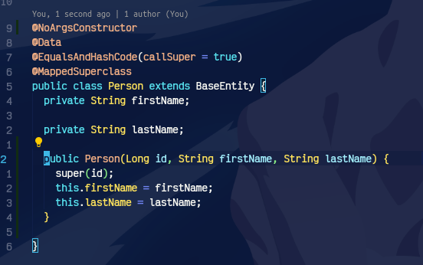

→ Rồi ở thằng nào muốn dùng builder thì thêm @Builder vào constructor:

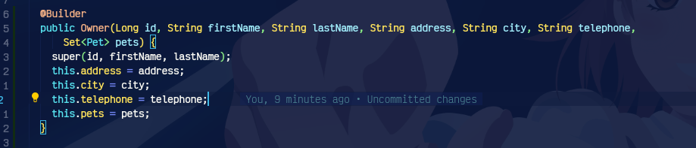

→ CÁch tạo MockMvc ở JUnit 5 :

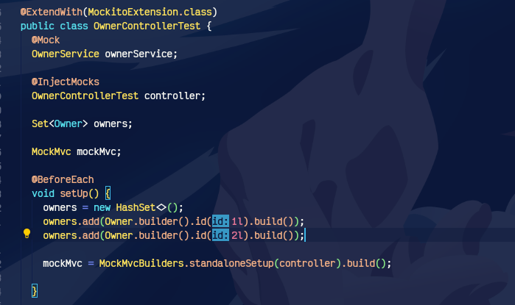
- USING WEBJARS IN SPRING BOOT

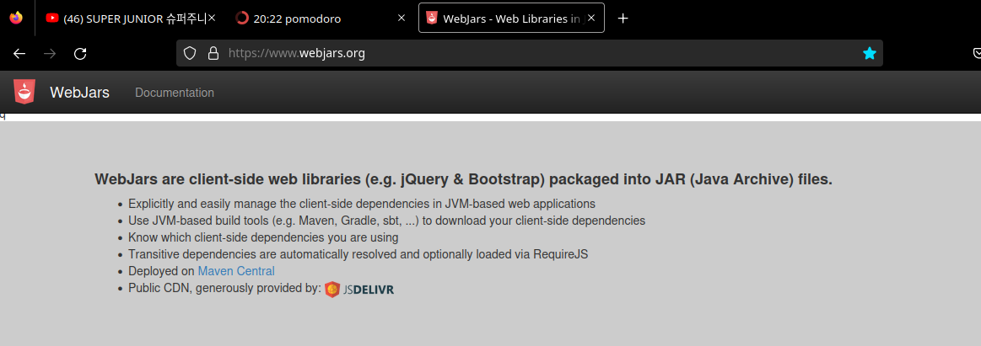
→ nhưng mà nên lên mvn repository tìm thì sẽ nhanh hơn → chỉ cần biết dùng webjar gì rồi gõ lên nó sẽ show ra list tất cả các phiên bản
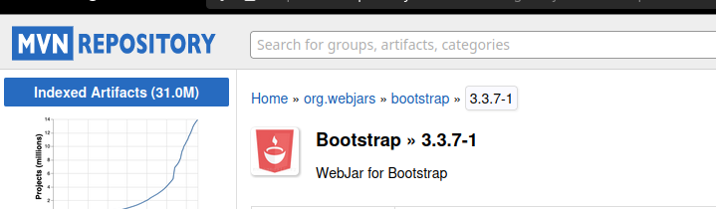
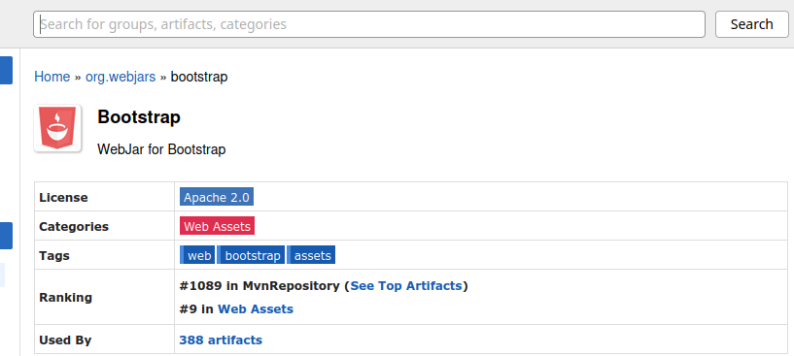
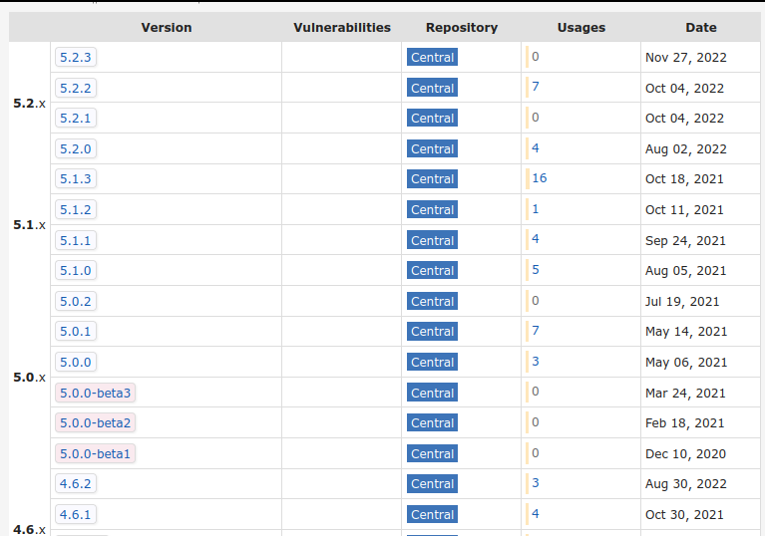

→ add webjars vào maven

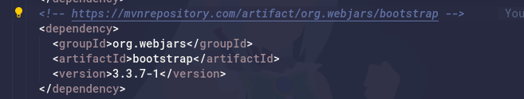
→ maven tự động tải webjar bootstrap + jquery dependency về

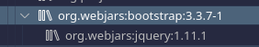

→ dùng bootstrap của webjars đã tải về thay vì dùng cdn của bootstrap hoặc là phải tải các folder css,js của bootstrap về :



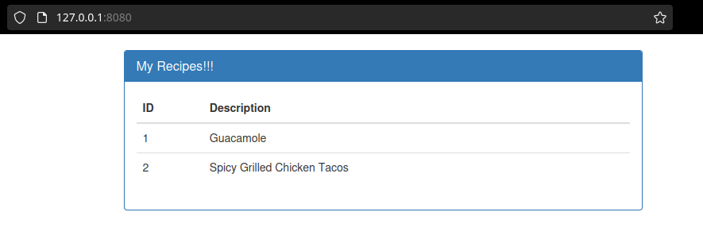
→ nhưng mà phải khai báo phiên bản như hình dưới rất là phiền phức + dễ nhầm

→ còn nếu không khai báo version thì sẽ như này :

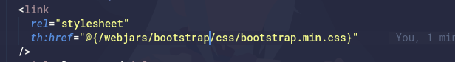

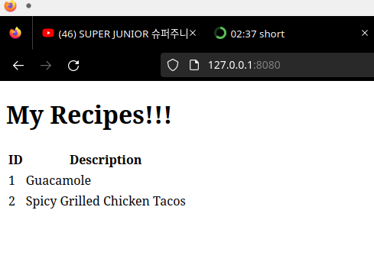

→ nên ta dùng webjars locator core để tự động nhận biết phiên bản của những cái webjars mà ta đã tải về (không còn khai báo version trong đường dẫn nữa)

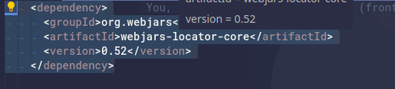

→ không cần khai báo version

→ vẫn chạy như bình thường

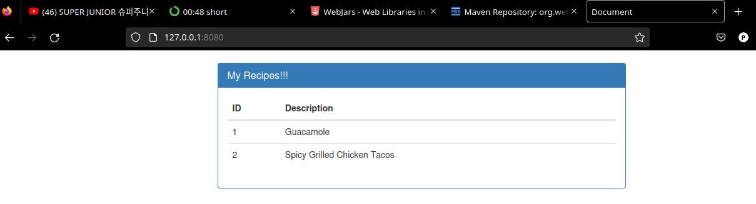

→ tạo block thymeleaf để mình lặp qua từng phần tử → khi mà lên server thì block này không tồn tại trong cấu trúc của html


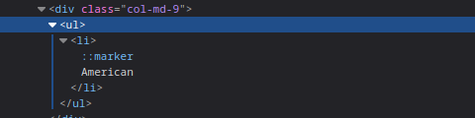

→ xem thử attribute recipe đã tồn tại chưa :

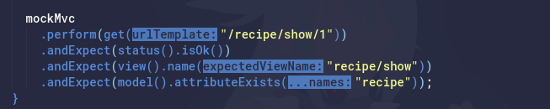

→ form data binding :
→ Tạo command object để render thuộc tính trên form (initialize form), sau khi người dùng nhập xong form thì server tạo một 1object mới rồi gán những dữ liệu có trong form (thông qua POST) rồi sau đó lưu vào cơ sở dữ liệu , chứ người ta không lưu command object

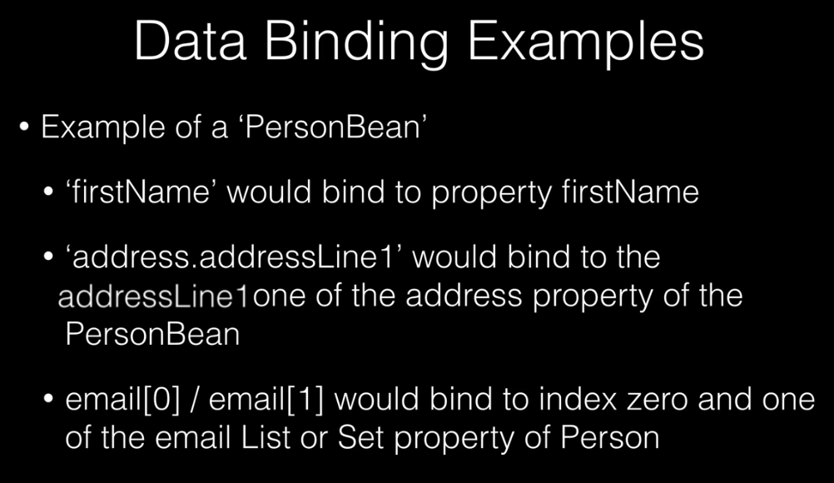
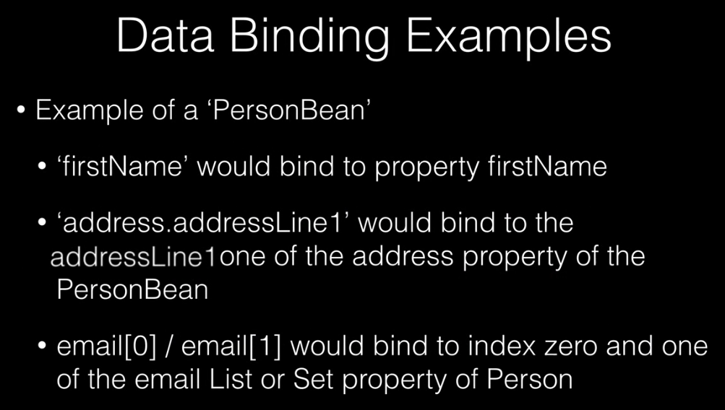

→ cách để show enum lên page html :
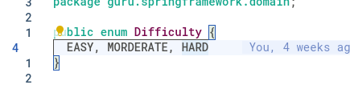



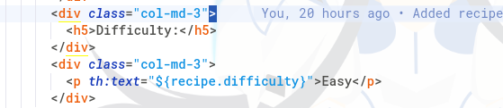



→ muốn in ra những log thuộc ‘debug’ thì ta khai báo như này trong file application.properties
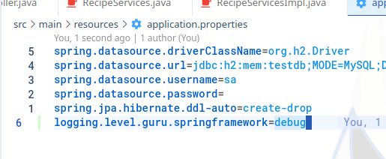

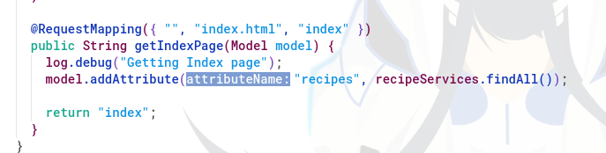
khi ta vào đường dẫn index thì nó sẽ log thêm những tin nhắn trong log.debug

